TRƯỜNG ĐẠI HỌC CÔNG NGHỆ THÔNG TIN &

TRUYỀN THÔNG VIỆT HÀN

**Khoa Khoa Học Máy Tính**



ĐỒ ÁN CƠ SỞ 2

**WEBSITE BÁN HÀNG MỸ PHẨM**

Sinh viên thực hiện: **VĂN TRỌNG HUY**

Lớp: **22AI018**

Giảng viên hướng dẫn: THS. TRẦN THANH LIÊM

***Đà nẵng, tháng 11 năm 2024***

TRƯỜNG ĐẠI HỌC CÔNG NGHỆ THÔNG TIN &

TRUYỀN THÔNG VIỆT HÀN

**Khoa Khoa Học Máy Tính**



ĐỒ ÁN CƠ SỞ 2

**WEBSITE BÁN HÀNG MỸ PHẨM**

Sinh viên: **VĂN TRỌNG HUY**

Mã SV: **22AI018**

Giảng viên hướng dẫn: THS. TRẦN THANH LIÊM

Đà Nẵng, tháng 11 năm 2024

LỜI CẢM ƠN

Để làm ra trang web này, tôi đã nhận được sự hỗ trợ, giúp đỡ rất nhiều từ giảng viên hướng dẫn THS. Trần Thanh Liêm – giảng viên trường Đại học Công nghệ Thông tin và Truyền thông Việt Hàn. Thầy đã truyền đạt kiến thức và kỹ năng quý báu, đồng thời luôn sẵn sàng giải đáp mọi thắc mắc và đưa ra những gợi ý quan trọng để tôi có thể hoàn thiện đồ án một cách chỉnh chu nhất . Vì vậy sự dẫn dắt và sự hỗ trợ của thầy là nguồn động lực không thể thiếu giúp tôi hoàn thành công việc.

Với điều kiện thời gian cũng như kinh nghiệm còn hạn chế, bản báo cáo này không thể tránh được những thiếu sót. Em rất mong nhận được sự chỉ bảo, đóng góp ý kiến từ các thầy cô, từ đó em có thể bổ sung, nâng cao kinh nghiệm của mình, phục vụ tốt hơn cho các dự án sau này.

Em xin chân thành cảm ơn!

Sinh viên,

*Văn Trọng Huy*

NHẬN XÉT

**(Của giảng viên hướng dẫn)**

………………………………………………………………………………………………………………………………………………………………………………………………………………………………………………………………………………………………………………………………………………………………………………………………………………………………………………………………………………………………………………………………………………………………………………………………………………………………………………………………………………………………………………………………………………………………………………………………

**Chữ ký GVHD**

MỤC LỤC

LỜI CẢM ƠN iii

NHẬN XÉT iv

MỤC LỤC v

DANH MỤC HÌNH ẢNH vii

DANH MỤC BẢNG BIỂU viii

MỞ ĐẦU ix

1. Giới thiệu ix

2. Mục tiêu của đề tài ix

3. Nội dung và kế hoạch thực hiện x

4. Bố cục báo cáo xi

CHƯƠNG 1. TỔNG QUAN VỀ ĐỀ TÀI 1

1. Tên đề tài 1

2. Lý do chọn đề tài 1

3. Thực trạng, vấn đề hiện nay 1

4. Giải pháp 1

CHƯƠNG 2. TÌM HIỂU CÔNG CỤ 3

1. Tìm hiểu các công cụ 3

CHƯƠNG 3. PHÂN TÍCH THIẾT KẾ HỆ THỐNG 5

1. Các chức năng của hệ thống 5

2. Biểu đồ Usecase 6

3. Biểu đồ lớp 18

4 Biểu đồ hoạt động 20

5 Biểu đồ trạng thái 24

6 Biểu đồ trình tự 26

CHƯƠNG 4. KẾT QUẢ XÂY DỰNG HỆ THỐNG 27

1. Admin 27

2. Giao diện web bán hàng MỸ phẩm 39

KẾT LUẬN 50

1. Kết luận 50

2. Hướng phát triển 50

DANH MỤC TÀI LIỆU THAM KHẢO 51

DANH MỤC HÌNH ẢNH

Hình 3.2.3.1 Usecase tổng quát 8

Hình 3.2.3.2 Usecase khách hàng 9

Hình 3.2.3.3 Usecase admin 10

Hình 3.2.4.1 Usecase xem sản phẩm 11

Hình 3.2.4.2 Usecase tìm kiếm 12

Hình 3.2.4.2 Usecase quản lý giỏ hàng 20

Hình 3.2.4.4 Usecase đặt hàng 21

Hình 3.2.4.6 Usecase quản lý sản phẩm 23

Hình 3.2.4.7 Usecase quản lý danh mục 24

Hình 3.2.4.8 Usecase quản lý thương hiệu 25

Hình 3.2.4.9 Usecase quản lý đơn hàng 26

Hình 3.2.4.10 Usecase quản lý tin tức và bài viết 27

Hình 3.2.4.11 Usecase quản lý bình luận 28

Hình 3.2.4.12 Usecase quản lý tài khoản 28

Hình 3.3.2.1 Biểu đồ lớp 29

Hình 3.4.1.1 Biểu đồ hoạt động đăng nhập 30

Hình 3.4.2.1 Biểu đồ hoạt động đăng kí 31

Hình 3.4.3.1 Biểu đồ hoạt động tìm kiếm sản phẩm 32

Hình 3.4.4.1 Biểu đồ hoạt động quản lý sản phẩm 33

Hình 3.5.1.1 Biểu đồ tuần tự đăng nhập 33

Hình 3.5.2.1 Biểu đồ tuần tự tìm kiếm sản phẩm 34

Hình 3.6.1.1 Biểu đồ trình tự đăng nhập 34

Hình 3.6.2.1 Biểu đồ trình tự tìm kiếm sản phẩm 35

Hình 4.1.1.1.1 Danh sách tất cả đơn hàng 35

Hình 4.1.1.1.2 Danh sách đơn hàng cần duyệt 36

Hình 4.1.1.1.3 Danh sách đơn hàng chuẩn bị 37

Hình 4.1.1.1.4 Danh sách đơn hàng đang giao 38

Hình 4.1.1.1.5 Danh sách đơn hàng giao thành công 39

Hình 4.1.1.1.6 Xem chi tiết đơn hàng 40

Hình 4.1.1.2.7 Thêm sản phẩm 41

Hình 4.1.1.2.8 Quản lý sản phẩm 42

Hình 4.1.1.2.9 Sửa sản phẩm 43

Hình 4.1.1.2.10 Xem chi tiết sản phẩm 44

Hình 4.1.1.3.1 Thêm thương hiệu 44

Hình 4.1.1.3.2 Quản lý thương hiệu 45

Hình 4.1.1.3.3 Sửa thương hiệu 46

Hình 4.1.1.4.1 Thêm danh mục 47

Hình 4.1.1.4.2 Quản lý danh mục 47

Hình 4.1.1.4.3 Sửa lý danh mục 48

Hình 4.1.1.5.1 Thêm tin tức bài viết 48

Hình 4.1.1.5.2 Quản lý tin tức bài viết 48

Hình 4.1.1.5.3 Sửa tin tức bài viết 49

Hình 4.1.1.6.1 Quản lý khách hàng 49

Hình 4.1.1.6.2 Sửa khách hàng 50

Hình 4.1.1.7.1 Quản lí bình luận 50

Hình 4.2.2.1.1 Giao diện trang chủ 51

Hình 4.2.2.1.2 Giao diện trang chủ 52

Hình 4.2.2.1.3 Giao diện trang chủ 53

Hình 4.2.2.1.4 Giao diện trang chủ 54

Hình 4.2.2.2.1 Giao diện sản phẩm nổi bật 55

Hình 4.2.2.3.1 Giao diện đăng nhập 56

Hình 4.2.2.3.2 Giao diện đăng ký 57

Hình 4.2.2.4.1 Giao diện sản phẩm theo danh mục 57

Hình 4.2.2.5.1 Giao diện tin tức và bài viết 58

Hình 4.2.2.6.1 Giao diện tin tức và bài viết 59

Hình 4.2.2.7.1 Giao diện liên hệ 60

Hình 4.2.2.8.1 Giao diện sản phẩm chi tiết 60

Hình 4.2.2.8.2 Giao diện sản phẩm chi tiết 61

Hình 4.2.2.9.1 Giao diện tìm kiếm sản phẩm 62

Hình 4.2.2.10.1 Giao diện giỏ hàng 63

DANH MỤC BẢNG BIỂU

Bảng 3.2.1 Danh sách Actor của hệ thống 6

Bảng 3.2.2 Chức năng admin 6

Bảng 3.2.3 Chức năng khách hàng 12

# MỞ ĐẦU

**1. Giới thiệu**

* Hiện nay, các công nghệ tiên tiến phát triển ngày càng mạnh mẽ và được ứng dụng ngày càng nhiều vào các lĩnh vực kinh tế, sản xuất cũng như đời sống hàng ngày của con người. Và việc ứng dụng công nghệ thông tin vào các hoạt động, công việc cũng có đóng góp không nhỏ, giúp công việc được thực hiện nhanh, chính xác và đạt kết quả cao hơn rất nhiều.
* Trong cuộc sống hiện đại, nhu cầu sử dụng các sản phẩm chăm sóc sắc đẹp và mỹ phẩm ngày càng cao. Với công việc bận rộn, nhiều người không có đủ thời gian để đến cửa hàng để chọn mua các sản phẩm mỹ phẩm cần thiết.
* Vì vậy, với mong muốn xây dựng một website chuyên bán mỹ phẩm, chúng tôi sẽ giúp khách hàng tiết kiệm thời gian và công sức. Thay vì phải đến tận cửa hàng, khách hàng có thể dễ dàng chọn mua mỹ phẩm qua Internet và tiếp tục với công việc hàng ngày của mình. Cửa hàng sẽ giao hàng tận nơi, nhanh chóng và tiện lợi, giúp khách hàng có trải nghiệm mua sắm dễ dàng và thuận tiện hơn.

**2. Mục tiêu của đề tài**

Mục tiêu dự kiến của để tài **Website bán mỹ phảm** có 5 mục tiêu như sau:

1. **Cung cấp một loạt sản phẩm chất lượng và đa dạng:** Mục tiêu đầu tiên là cung cấp cho khách hàng một loạt sản phẩm mỹ phẩm chất lượng và đa dạng. Điều này giúp họ dễ dàng tìm kiếm và chọn lựa các sản phẩm phù hợp với nhu cầu công việc, sở thích của họ.
2. **Giúp khách hàng tiết kiệm thời gian và công sức:** Một mục tiêu quan trọng khác là tạo ra trải nghiệm mua sắm thuận tiện để giúp khách hàng tiết kiệm thời gian và công sức. Việc tối ưu hóa quy trình đặt hàng và giao hàng sẽ làm giảm thời gian và công sức mà khách hàng phải bỏ ra.
3. **Đảm bảo giá cả hợp lý và cạnh tranh:** Mục tiêu này đảm bảo rằng khách hàng có cơ hội mua sắm với giá cả hợp lý và cạnh tranh. Điều này có thể đạt được thông qua việc cung cấp ưu đãi, giảm giá và theo dõi thị trường để đảm bảo rằng giá cả sản phẩm là tương xứng với chất lượng.
4. **Xây dựng lòng tin và danh tiếng:** Một mục tiêu quan trọng khác là xây dựng lòng tin và danh tiếng của trang web. Điều này đảm bảo rằng khách hàng cảm thấy an tâm khi mua sắm trực tuyến và tin tưởng vào chất lượng của sản phẩm và dịch vụ.
5. **Tạo trải nghiệm mua sắm thuận tiện cho khách hàng:** Một trong những mục tiêu quan trọng của trang web là cung cấp một giao diện dễ sử dụng và tối ưu hóa trải nghiệm mua sắm. Điều này bao gồm việc tạo ra một trang web dễ dàng để duyệt qua danh mục sản phẩm, tìm kiếm, đặt hàng và thanh toán.

**3. Nội dung và kế hoạch thực hiện**

|  |  |
| --- | --- |
| **Thời gian** | **Nội dung thực hiện** |
| Từ 01/10/2024 đến 07/10/2024 | Giảng viên hướng dẫn và sinh viên thống nhất đề tài, nội dung và kế hoạch xây dựng đề cương đồ án. |
| Từ 07/10/2024 đến 12/10/2024 | Phân tích thiết kế hệ thống. |
| Từ 12/10/2024 đến 01/11/2024 | Xây dựng website. |
| Từ 01/11/2024 đến 27/11/2024 | Kiểm thử và hoàn thiện sản phẩm |
| Từ 28/11/2024 đến 12/12/2024 | Viết báo cáo và chuẩn bị slide |

**4. Bố cục báo cáo**

Sau phần *Mở đầu*, báo cáo được trình bày trong ba chương, cụ thể như sau:

Chương 1. *Tổng quan về đề tài.* Trong chương này, báo cáo trình bày lý do chọn đề tài, các thực trạng, vấn đề về bán mỹ phẩm cũ cũng như hiện tại

Chương 2. *Tìm hiểu công cụ thực hiện* . Nội dung chương bao gồm các công cụ, ngôn ngữ được áp dụng để xây dựng website

Chương 3. *Phân tích thiết kế hệ thống.* Chương này gồm phân tích các chức năng, xây dựng các biểu đồ usecase, lớp, hoạt động, trình tự

Chương 4. *Kết quả xây dựng hệ thống.* Chương này bao gồm các hình ảnh của giao diện hệ thống.

Cuối cùng là *Kết luận*, *Tài liệu tham khảo* và *Phụ lục* liên quan đến đề tài.

# TỔNG QUAN VỀ ĐỀ TÀI

## Tên đề tài

“WEBSITE BÁN HÀNG MỸ PHẨM”

## Lý do chọn đề tài

Trong cuộc sống hiện đại, nhu cầu làm đẹp và chăm sóc bản thân ngày càng trở nên quan trọng. Tuy nhiên, với lịch trình bận rộn, nhiều người không có thời gian để đến các cửa hàng mỹ phẩm để lựa chọn sản phẩm cần thiết. Vì vậy, chúng em mong muốn xây dựng một website chuyên bán mỹ phẩm nhằm giúp khách hàng tiết kiệm thời gian, giảm bớt việc phải đi đến cửa hàng. Thay vào đó, họ có thể dễ dàng mua mỹ phẩm qua Internet và tiếp tục với các hoạt động thường ngày của mình. Cửa hàng sẽ giao hàng tận nơi, nhanh chóng, tiện lợi, mang đến cho khách hàng trải nghiệm mua sắm thoải mái và thuận tiện..

## Thực trạng, vấn đề hiện nay

Hiện nay, các cửa hàng mỹ phẩm ở Việt Nam đang dần chuyển đổi từ mô hình kinh doanh truyền thống sang hiện đại với sự áp dụng của khoa học và công nghệ. Điều này giúp tăng cường hiệu quả mua bán và tối ưu hóa quy trình phục vụ khách hàng. Việc bán mỹ phẩm theo cách truyền thống gặp nhiều khó khăn như chi phí thuê mặt bằng, nhân viên, thời gian tìm kiếm và chọn lựa sản phẩm lâu, quản lý hàng hóa phức tạp và dịch vụ chăm sóc khách hàng chưa tối ưu. Vì vậy, nhiều cửa hàng đã áp dụng các phần mềm và website chuyên biệt để bán hàng và quản lý mỹ phẩm hiệu quả hơn. Tuy nhiên, việc ứng dụng công nghệ vào kinh doanh mỹ phẩm vẫn gặp nhiều thách thức như bảo mật dữ liệu khách hàng, thiếu cơ sở hạ tầng công nghệ, cũng như thiếu kinh nghiệm trong việc vận hành hệ thống công nghệ hiện đại.

## Giải pháp

Nâng cao vấn đề bảo mật dữ liệu khách hàng bằng cách áp dụng các công nghệ và giao thức bảo mật cao như HTTPS. Đảm bảo quyền riêng tư của khách hàng bằng cách giới hạn quyền truy cập vào dữ liệu và đảm bảo chỉ những người được ủy quyền mới có thể truy cập vào thông tin cá nhân của khách hàng.

Sử dụng các giải pháp nhẹ nhàng và hiệu quả như hệ thống bán mỹ phẩm có giao diện web thân thiện và dễ triển khai. Điều này giúp tiết kiệm chi phí và đơn giản hóa quá trình quản lý và bảo trì website.

Cung cấp hỗ trợ kỹ thuật liên tục cho nhân viên là cần thiết. Điều này giúp họ giải quyết các vấn đề kỹ thuật kịp thời, đồng thời nâng cao kỹ năng và khả năng xử lý các tình huống phát sinh, từ đó cải thiện chất lượng dịch vụ và trải nghiệm khách hàng khi sử dụng website.

# TÌM HIỂU CÔNG CỤ

## Tìm hiểu các công cụ

### HTML (Hypertext Markup Language)

* HTML là gì?

HTML là chữ viết tắt của Hypertext Markup Language. Nó giúp người dùng tạo và cấu trúc các thành phần trong trang web hoặc ứng dụng, phân chia các đoạn văn, heading, links, blockquotes, ….

HTML không phải là ngôn ngữ lập trình, đồng nghĩa với việc nó không thể tạo ra các chức năng “động” được. Nó chỉ giống như Microsoft Word, dùng để bố cục và định dạng trang web.

* Vai trò

HTML chịu trách nhiệm xây dựng cấu trúc trang web của hệ thống quản lý thư viện, đảm bảo sự trực quan và hiệu quả trong tương tác người dùng.

* Ưu điểm

Là một ngôn ngữ dễ học, dễ sử dụng và có thể được sử dụng để tạo ra các trang web đẹp.

### CSS(Cascading Style Sheets)

* CSS là gì?

CSS là chữ viết tắt của Cascading Style Sheets, là một ngôn ngữ định dạng được sử dụng để định dạng và trình bày nội dung trên trang web. Nó cho phép bạn tạo ra các trang web đẹp và chuyên nghiệp hơn bằng cách cung cấp các tính năng như định dạng văn bản, màu sắc, kích thước và khoảng cách giữa các phần tử.

* Vai trò

CSS giúp tạo ra giao diện thân thiện với người dùng, cải thiện trải nghiệm người dùng và đồng bộ hóa thiết kế trên các trang.

* Ưu điểm

### JavaScript

* JavaScript là gì?

JavaScript là một ngôn ngữ kịch bản (scripting language) dùng để tương tác với các trang HTML dựa trên đối tượng (object-based scripting language). Ngôn ngữ này chủ yếu dùng cho kỹ thuật lập trình ở phía client

Các chương trình JavaScript thường được nhúng trực tiếp vào tập tin HTML bằng tag <script> hoặc tích hợp vào trang web thông qua một tập tin được khai báo trong tag <link>.

* Vai trò

JavaScript được sử dụng để tối ưu hóa trải nghiệm người dùng, xử lý sự kiện, và thực hiện các chức năng tương tác như tra cứu sách và xử lý form.

* Ưu điểm

JavaScript là nó cho phép bạn tạo ra các trang web động và tương tác.

### Boostrap

* Boostrap là gì?

Bootstrap là một framework cho phép thiết kế website responsive nhanh hơn và dễ dàng hơn, cho phép thiết kế phát triên responsive web mobile.

Bootstrap là bao gồm các HTML templates, CSS templates và Javascript tao ra những cái cơ bản có sẵn như: typography, forms, buttons, tables, navigation, modals, image carousels và nhiều thứ khác. Trong bootstrap có thêm các plugin JavaScript trong nó. Giúp cho việc thiết kế responsive của bạn dễ dàng hơn và nhanh chóng hơn.

* Vai trò

Bootstrap giúp chúng tôi xây dựng giao diện thư viện một cách linh hoạt và tương thích trên nhiều thiết bị, giảm thời gian phát triển.

* Ưu điểm

Bootstrap giúp tạo ra các trang web đáp ứng và chuyên nghiệp hơn một cách nhanh chóng và dễ dàng.

### PHP

* PHP là gì?

là một ngôn ngữ lập trình kịch bản hay một loại mã lệnh chủ yếu được dùng để phát triển các ứng dụng viết cho máy chủ, mã nguồn mở, dùng cho mục đích tổng quát. Nó rất thích hợp với web và có thể dễ dàng nhúng vào trang HTML.

* Vai trò

PHP đảm nhiệm xử lý dữ liệu từ người dùng, tương tác với cơ sở dữ liệu, và tạo ra nội dung động trên trang web.

* Ưu điểm

Do được tối ưu hóa cho các ứng dụng web, tốc độ nhanh, nhỏ gọn, cú pháp giống C và Java, dễ học và thời gian xây dựng sản phẩm tương đối ngắn hơn so với các ngôn ngữ khác nên PHP đã nhanh chóng trở thành một ngôn ngữ lập trình web phổ biến nhất thế giới

# PHÂN TÍCH THIẾT KẾ HỆ THỐNG

## Các chức năng của hệ thống

* 1. Quản trị khách hàng
* Xóa khách hàng
* Sửa khách hàng
* Tìm kiếm khách hàng
  1. Quản lý danh mục
* Thêm danh mục
* Sửa thông tin danh mục
* Xoá danh mục
* Tìm kiếm danh mục
  1. Quản lý thương hiệu
* Thêm thương hiệu
* Sửa thương hiệu
* Xoá thương hiệu
* Tìm kiếm thương hiệu
  1. Quản lý sản phẩm
* Thêm sản phẩm
* Xóa sản phẩm
* Sửa sản phẩm
* Tìm kiếm đơn hàng
* Xem chi tiết sản phẩm
  1. Quản lý đơn hàng
* Xem đơn hàng
* Cập nhật trạng thái đơn hàng
* Xem đơn hàng chi tiết
* Xóa đơn hàng
* Sửa đơn hàng
* Tìm kiếm đơn hàng
  1. Quản lý bình luận
* Xóa bình luận
  1. Quản lý tin tức bài viết
* Thêm tin tức bài viết
* Sửa tin tức bài viết
* Xóa tin tức bài viết
* Xem chi tiết bài viết

## Biểu đồ Usecase

### 2.1. Danh sách các Actor

Bảng 3.2.1 Danh sách Actor của hệ thống

|  |  |  |
| --- | --- | --- |
| **STT** | **Tên Actor** | **Ý nghĩa** |
| 1 | Admin | Có toàn quyền tương tác với hệ thống, có quyền điều khiển cũng như kiểm soát mọi hoạt động của hệ thống. |
| 2 | Khách Hàng | Khách hàng truy cập vào website, có thể đăng ký làm thành viên hoặc không và chỉ có một số quyền nhất định đối với website do Admin cung cấp**.** |

2.2. Chức năng

Bảng 3.2.2 Chức năng của Admin(người quản trị)

|  |  |  |
| --- | --- | --- |
| **STT** | **Chức năng** | **Mô tả** |
| 1 | Đăng nhập | * Sử dụng tài khoản được cấp để đăng nhập vào hệ thống. |
| 2 | Quản lý danh mục sản phẩm | * Thêm, sửa, xóa, tìm kiếm danh mục. |
| 3 | Quản lý thương hiệu | * Thêm, sửa, xóa, tìm kiếm thương hiệu. |
| 4 | Quản lý sản phẩm | * Thêm, sửa, xóa, tìm kiếm sản phẩm. * Hiển thị sản phẩm nổi bật |
| 5 | Quản lý tài khoản khách hàng | * Xem, sửa, xóa tài khoản khách hàng |
| 6 | Quản lý đơn hàng | * Xem đơn hàng * Xem đơn hàng chi tiết * Cập nhật trạng thái đơn hàng * Xóa, sửa, tìm kiếm đơn hàng |
| 7 | Quản lý tin tức và bài viết | * Thêm, sửa, xóa, tìm kiếm tin tức và bài viết |
| 8 | Quản lý bình luận | * Xem và xóa bình luận |

Bảng 3.2.3 Chức năng của khách hàng

|  |  |  |
| --- | --- | --- |
| **STT** | **Chức năng** | **Mô tả** |
| 1 | Đăng ký | * Tạo tài khoản khách hàng bằng cách điền thông tin cá nhân. * Kích hoạt tài khoản qua email. |
| 2 | Đăng nhập | * Sử dụng tài khoản đã tạo để đăng nhập vào hệ thống để sử dụng đầy đủ các tính năng dành cho khách hàng. * Quên mật khẩu: người dùng lấy lại mật khẩu qua email của tài khoản đã đăng ký. |
| 3 | Xem sản phẩm | * Xem sản phẩm theo danh mục. * Xem chi tiết sản phẩm. * Xem sản phẩm theo thương hiệu. * Xem danh sách sản phẩm mới. * Xem sản phẩm nổi bật * Thêm sản phẩm vào danh sách yêu thích |
| 4 | Tìm kiếm sản phẩm | * Tìm kiếm theo tên sản phẩm. |
| 5 | Bình luận đánh giá sản phẩm | * Bình luận đánh giá sản phẩm. |
| 6 | Quản lý giỏ hàng | * Thêm sản phẩm vào giỏ hàng. * Thay đổi số lượng sản phẩm. * Xóa sản phẩm khỏi giỏ hàng: * Xóa từng sản phẩm. * Xóa tất cả sản phẩm. |
| 7 | Đặt hàng và Thanh toán | * Đặt hàng. * Nhập thông tin để đặt hàng. * Xem lại danh sách đơn hàng. |
| 8 | Xem tin tức bài viết | * Xem tin tức và bài viết |

### 2.3. Vẽ biểu đồ Usecase

* + - Biểu đồ Usecase tổng quát

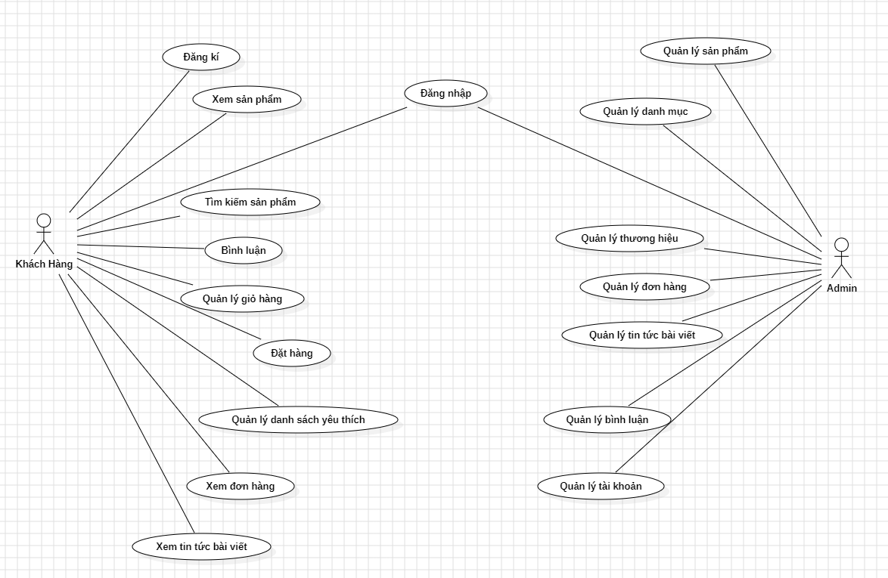

Hình 3.2.3.1 Usecase tổng quát

* + - Biểu đồ Usecase khách hàng

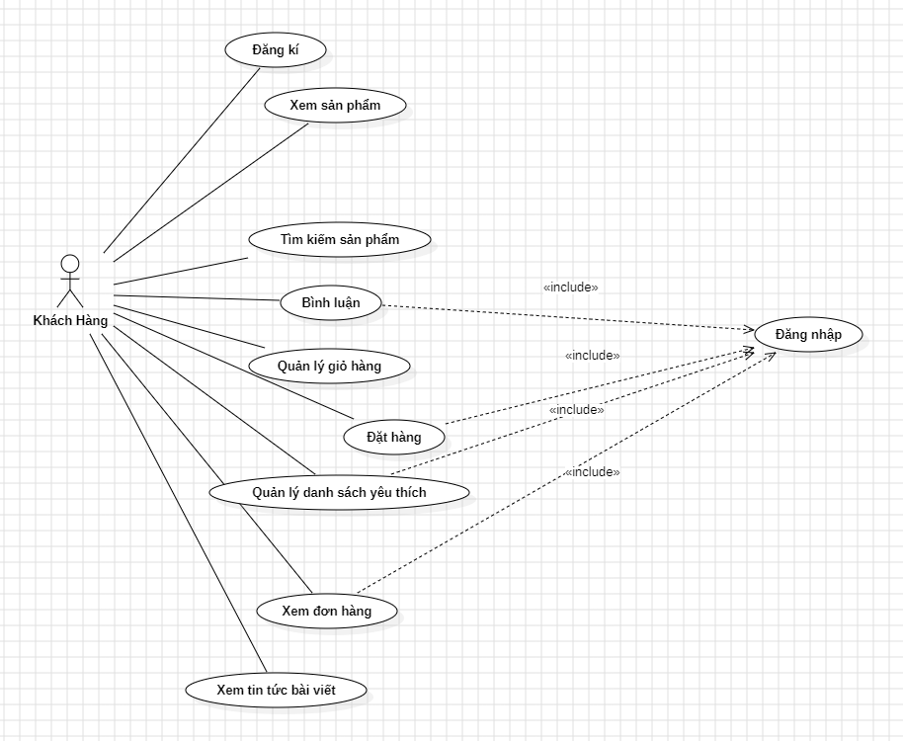

Hình 3.2.3.2 Usecase khách hàng

* + - Biểu đồ Admin (quản trị)

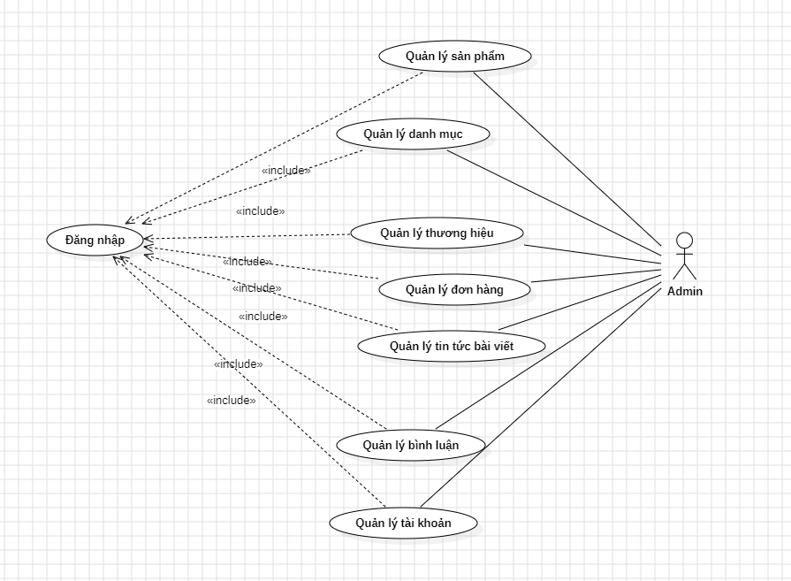

Hình 3.2.3.3 Usecase Admin

### 2.4. Phân rã usecase

* Đối với khách hàng:
* Xem sản phẩm:

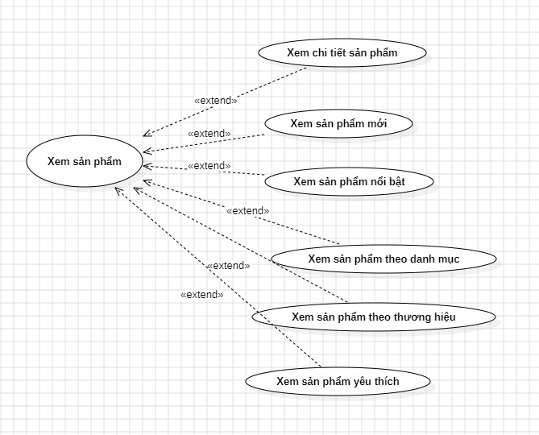

*Hình 3.2.4.1 Usecase xem sản phẩm*

* Tìm kiếm sản phẩm:

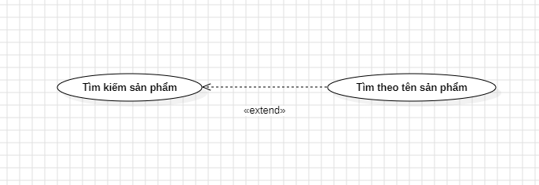

*Hình 3.2.4.2 Usecase xem tìm kiếm*

* Quản lý giỏ hàng:

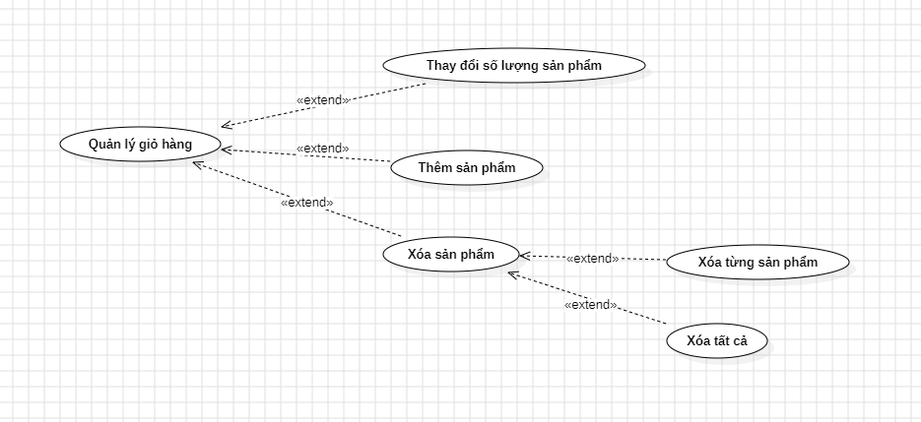

*Hình 3.2.4.3 Usecase quản lý giỏ hàng*

* Đặt hàng:

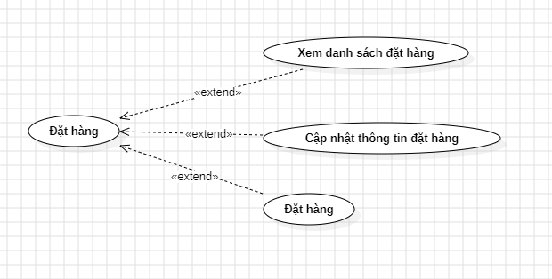

*Hình 3.2.4.4 Usecase đặt hàng*

* Đối với admin (người quản trị)
* Quản lý sản phẩm:

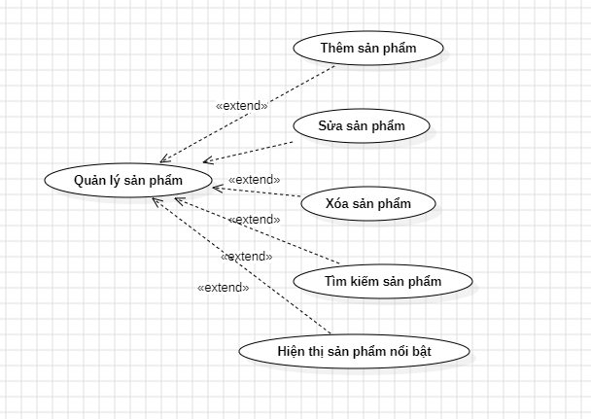

*Hình 3.2.4.6 Usecase quản lý sản phẩm*

* Quản lý danh mục:

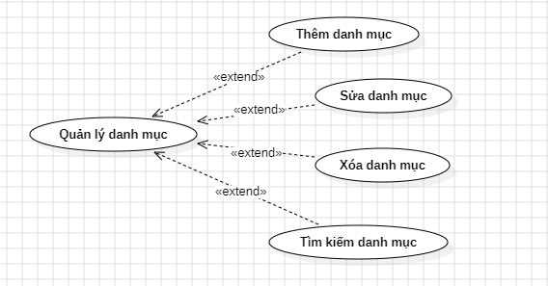

*Hình 3.2.4.7 Usecase quản lý danh mục*

* Quản lý thương hiệu:

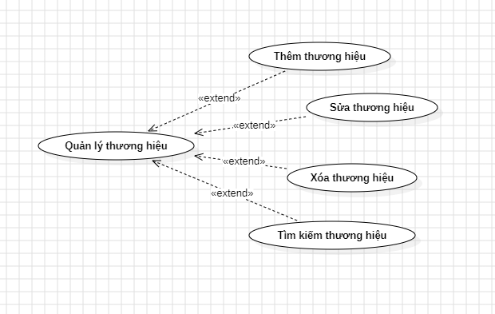

*Hình 3.2.4.8 Usecase quản lý thương hiệu*

* Quản lý đơn hàng:

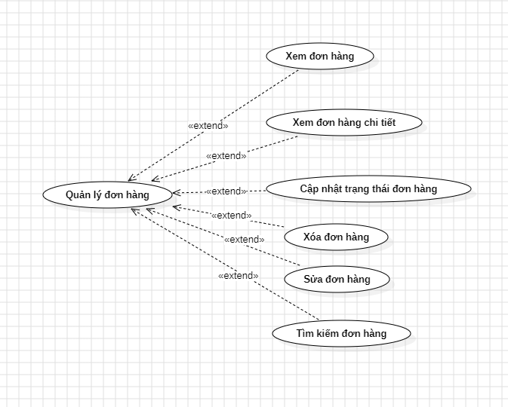

*Hình 3.2.4.9 Usecase quản lý đơn hàng*

* Quản lý tin tức và bài viết:

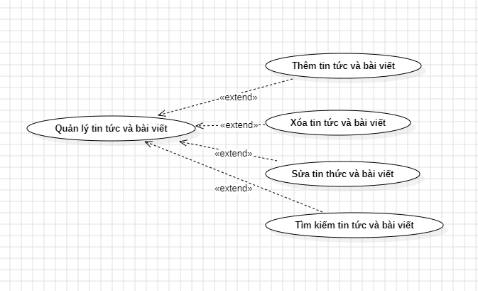

*Hình 3.2.4.10 Usecase quản lý bài viết*

* Quản lý bình luận

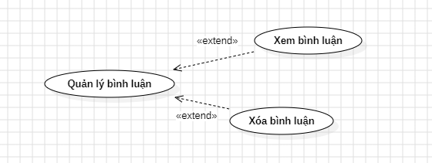

*Hình 3.2.4.11 Usecase quản lý bình luận*

* Quản lý tài khoản

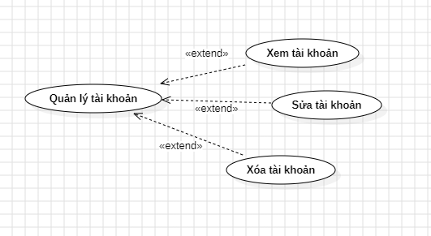

*Hình 3.2.4.12 Usecase quản lý tài khoản*

## Biểu đồ lớp

### Danh sách các lớp

### Admin

### Tài khoản

### Khách hàng

### Sản phẩm

### Danh mục

### Thương hiệu

### Tin tức và bài viết

### Đơn hàng

### Chi tiết đơn hàng

### Danh sách yêu thích

### Bình luận

* 1. Biểu đồ lớp

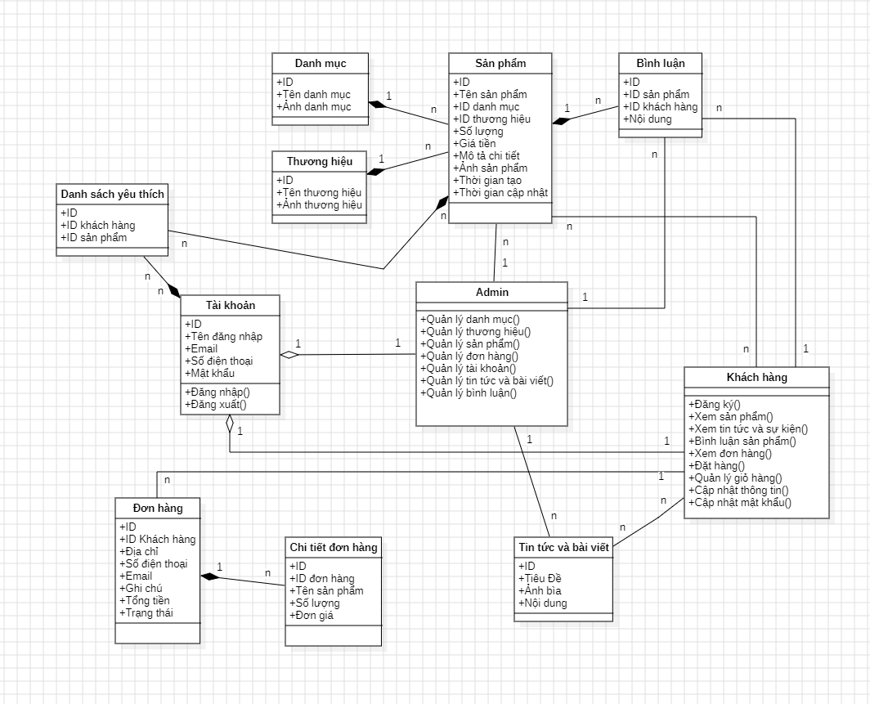

Hình 3.3.2.1 Biểu đồ lớp

## Biểu đồ hoạt động

### Biểu đồ hoạt động đăng nhập:

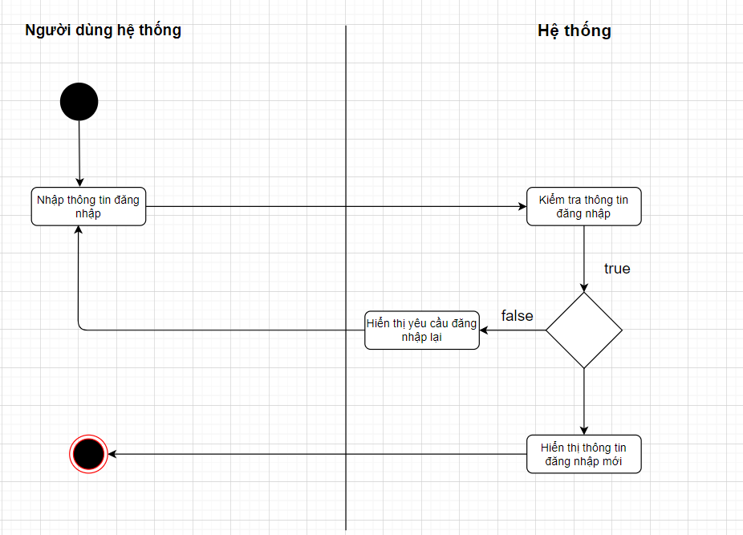

Hình 3.4.1.1 Biểu đồ hoạt động đăng nhập

### Biểu đồ hoạt động đăng kí

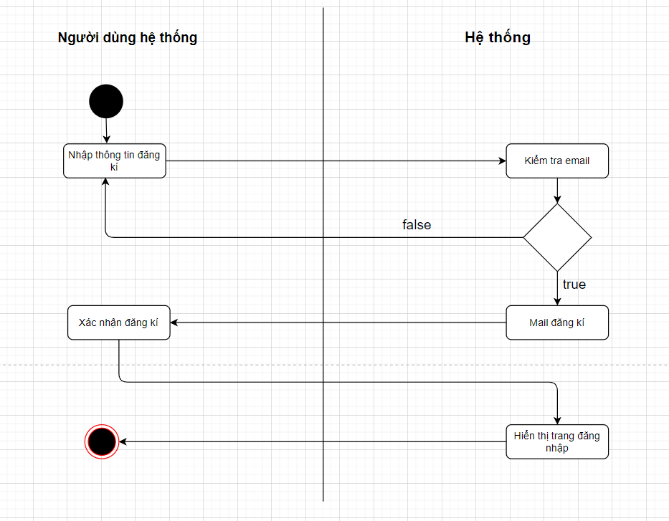

Hình 3.4.2.1 Biểu đồ hoạt động đăng kí

### Biểu đồ hoạt động tìm kiếm sản phẩm

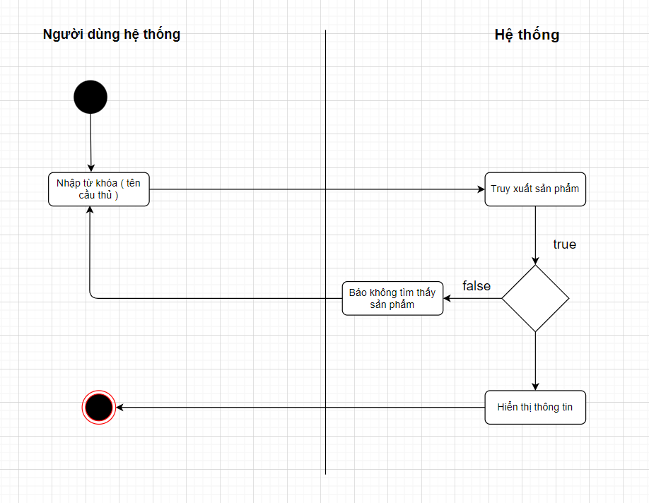

Hình 3.4.3.1 Biểu đồ hoạt động tìm kiếm sản phẩm

### Biểu đồ hoạt động quản lý sản phẩm

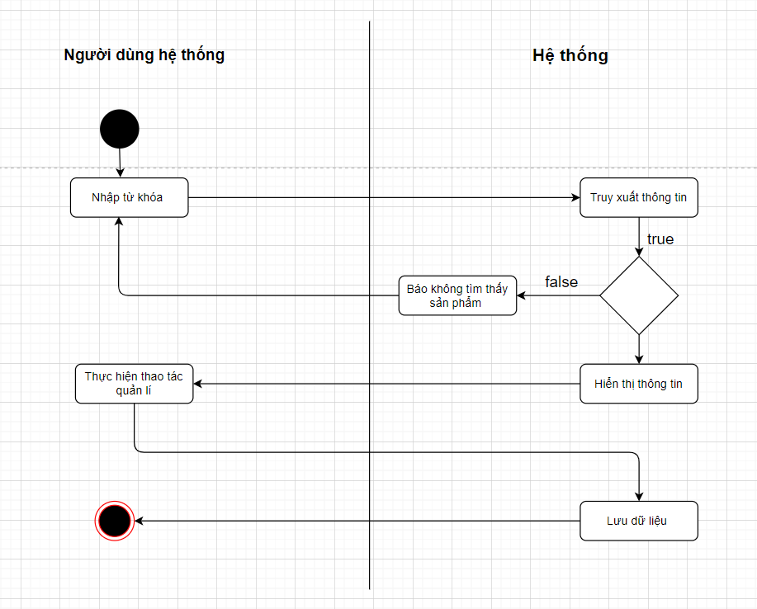

Hình 3.4.4.1 Biểu đồ hoạt động quản lý sản phẩm

## Biểu đồ trạng thái

### Biểu đồ trạng thái đăng nhập

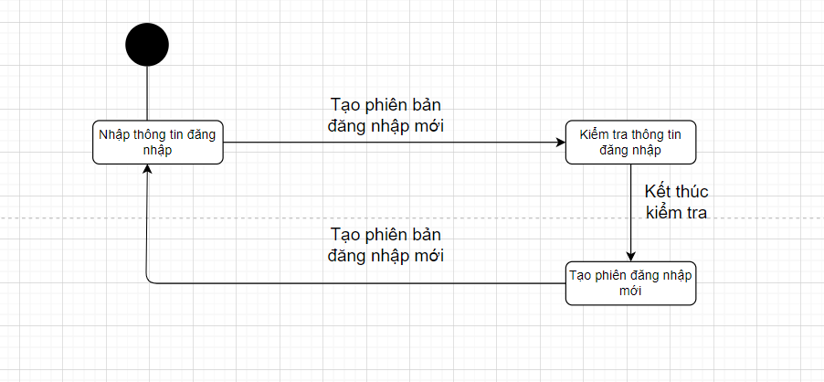

Hình 3.5.1.1 Biểu đồ trạng thái đăng nhập

### Biểu đồ trạng thái tìm kiếm sản phẩm

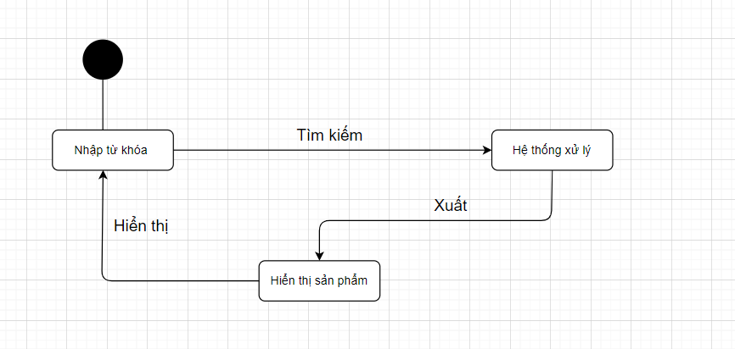

Hình 3.5.2.1 Biểu đồ trạng thái tìm kiếm sản phẩm

## Biểu đồ trình tự

### 6.1 Biểu đồ trình tự đăng nhập:

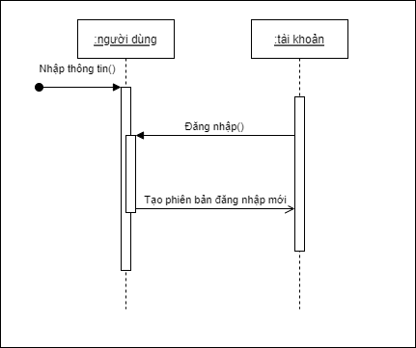

Hình 3.6.1.1 Biểu đồ trình tự đăng nhập

### 6.2 Biểu đồ trình tự tìm kiếm sản phẩm:

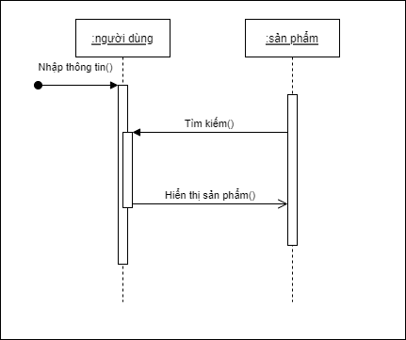

*Hình 3.6.2.1 Biểu đồ trình tự tìm kiếm sản phẩm*

# CHƯƠNG 4. KẾT QUẢ XÂY DỰNG HỆ THỐNG

## 1. Admin

### Giao diên quản lý đơn hàng

* Danh sách tất cả đơn hàng

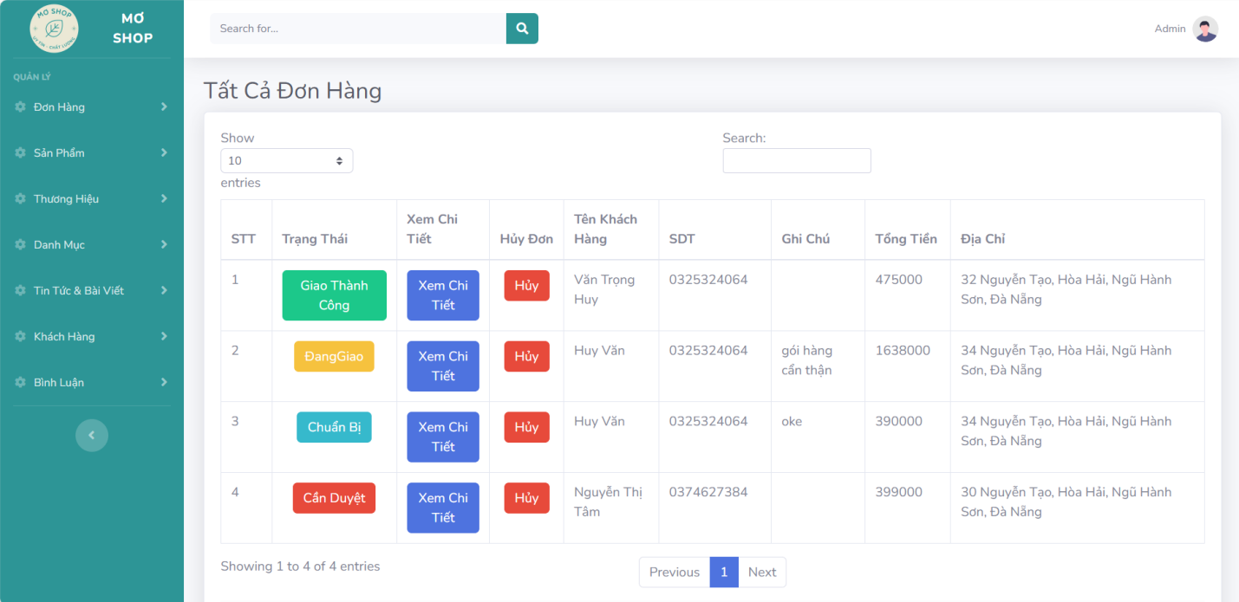

*Hình 4.1.1.1.1 Danh sách tất cả đơn hàng*

* Danh sách đơn hàng cần duyệt

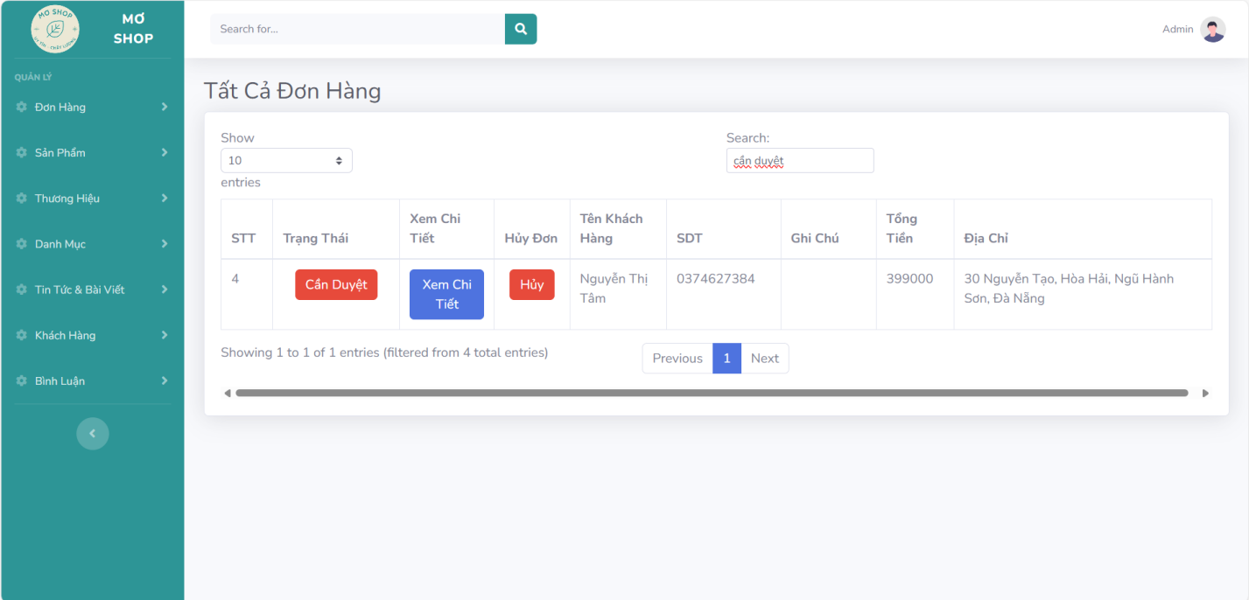

*Hình 4.1.1.1.2 Danh sách đơn hàng cần duyệt*

* Danh sách đơn hàng chuẩn bị

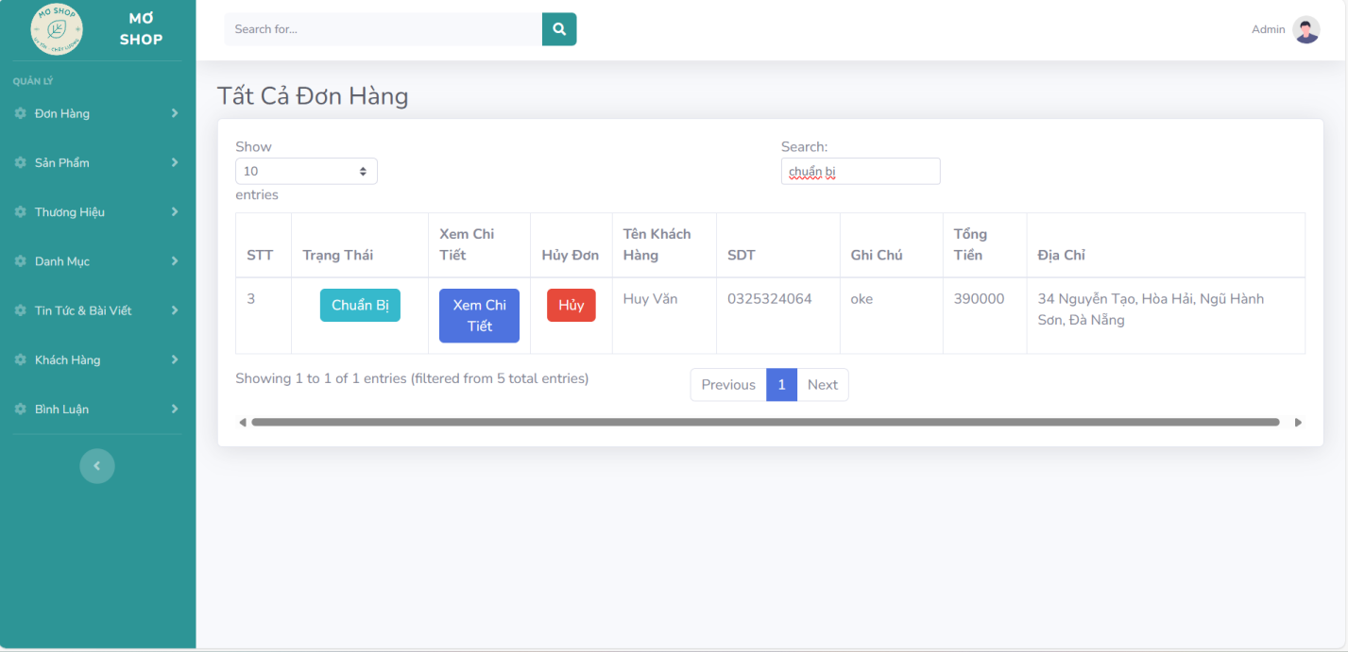

*Hình 4.1.1.1.3 Danh sách đơn hàng chuẩn bị*

* Danh sách đơn hàng đang giao

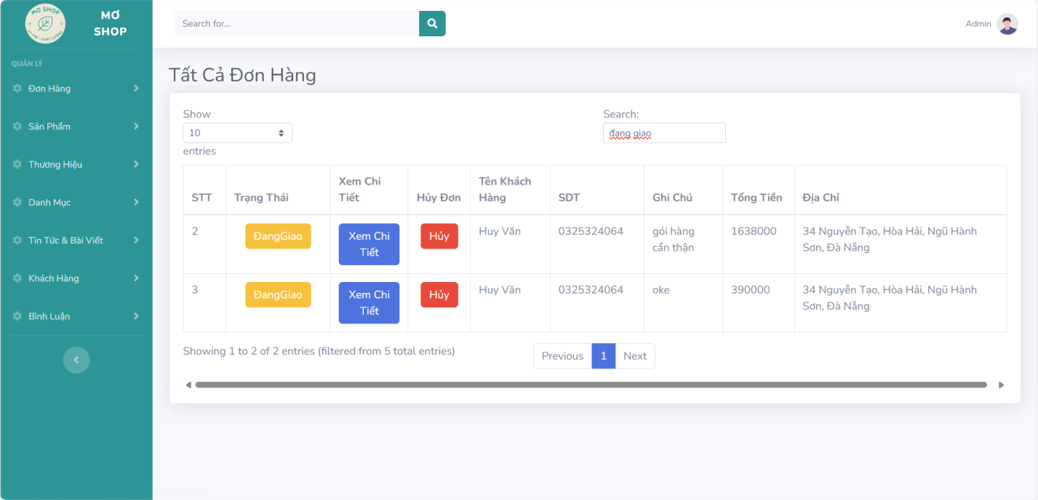

*Hình 4.1.1.1.4 Danh sách đơn hàng đang giao*

* Danh sách đơn hàng giao thành công

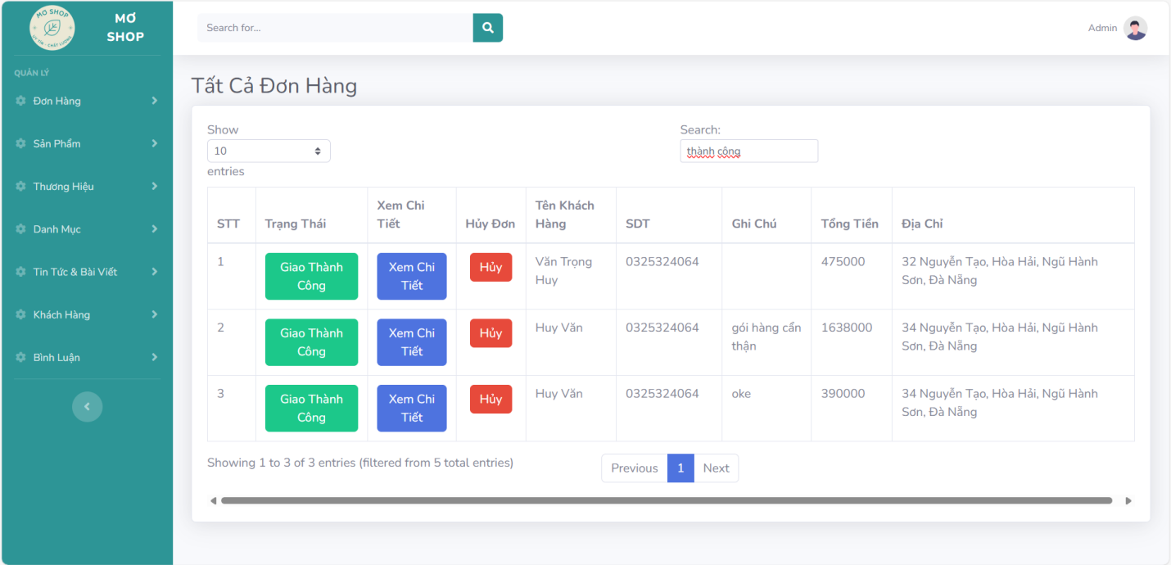

*Hình 4.1.1.1.5 Danh sách đơn hàng giao thành công*

* Xem chi tiết đơn hàng

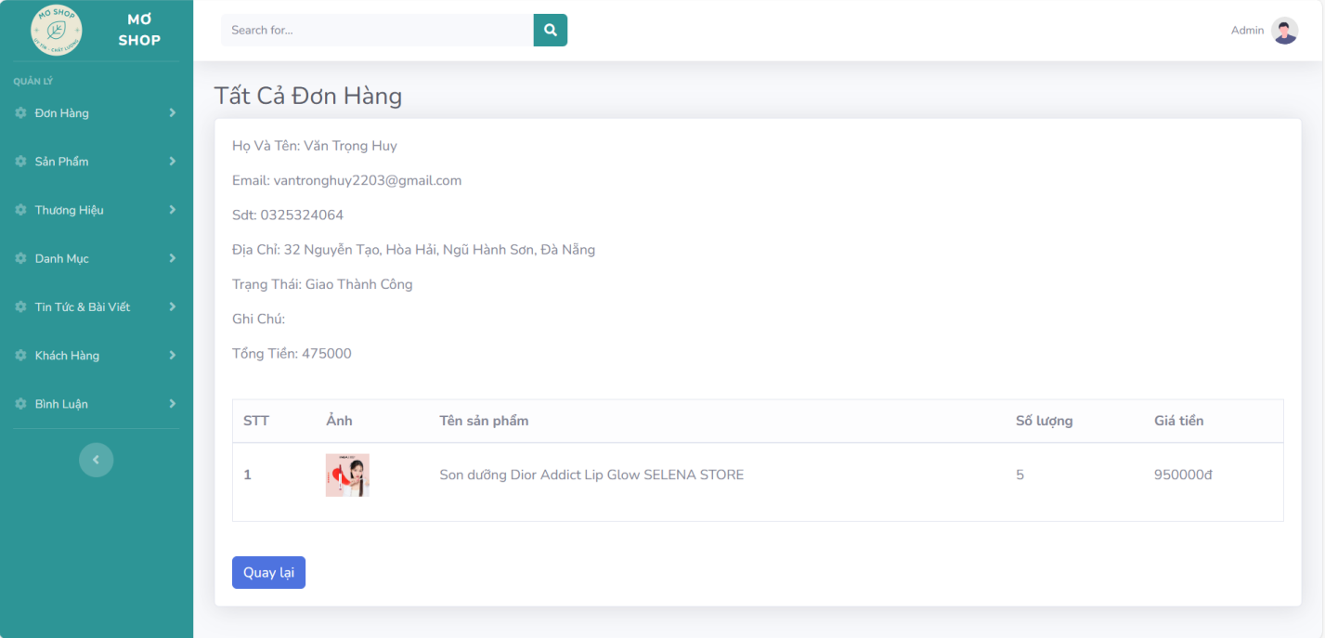

*Hình 4.1.1.1.6 Xem chi tiết đơn hàng*

### 1.2 Giao diện quản lý sản phẩm

* Thêm sản phẩm

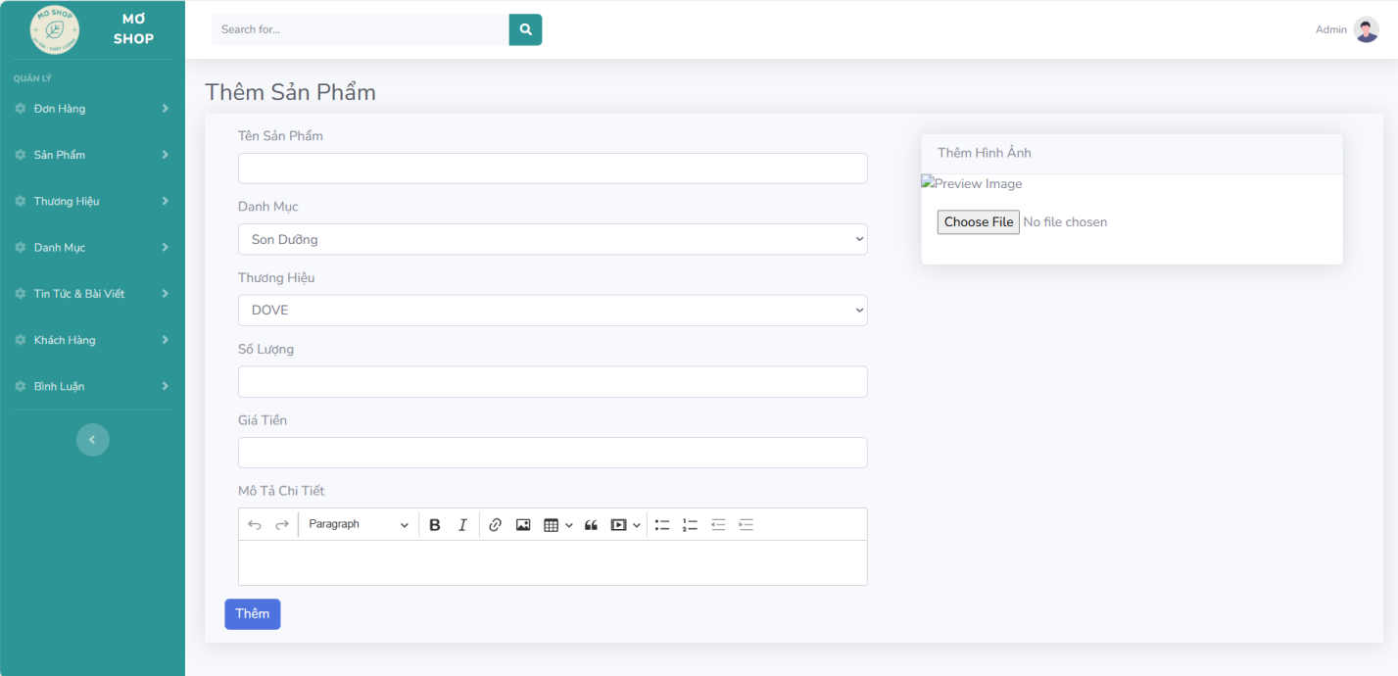

*Hình 4.1.1.2.7 Thêm sản phẩm*

* Quản lý sản phẩm

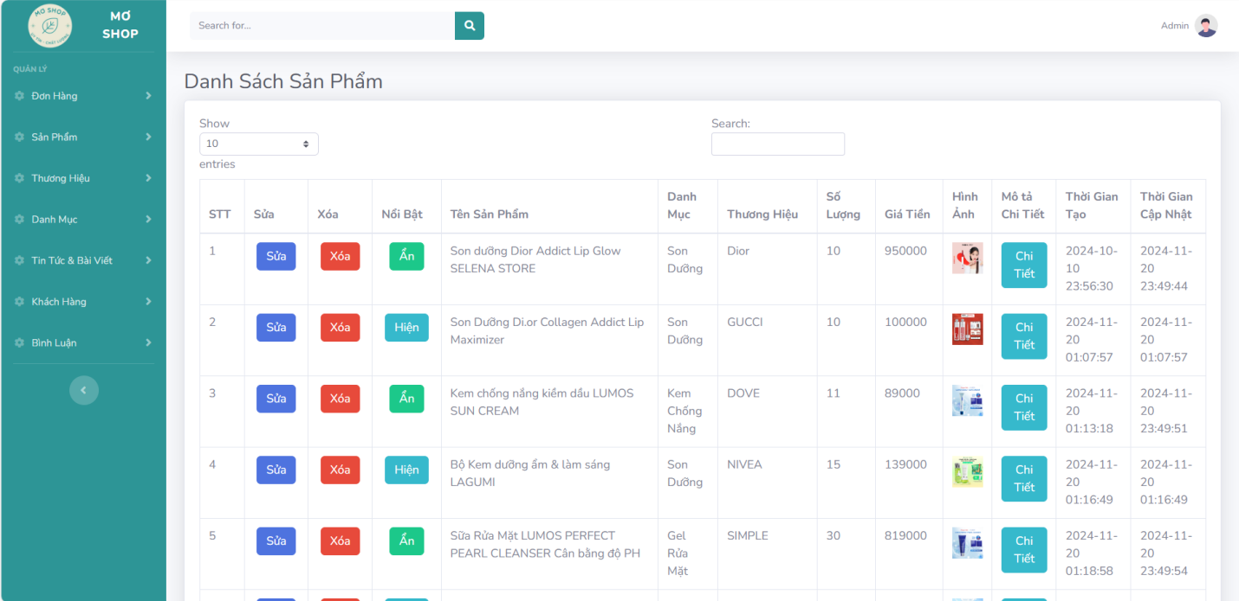

*Hình 4.1.1.2.8 Quản lý sản phẩm*

* Sửa sản phẩm

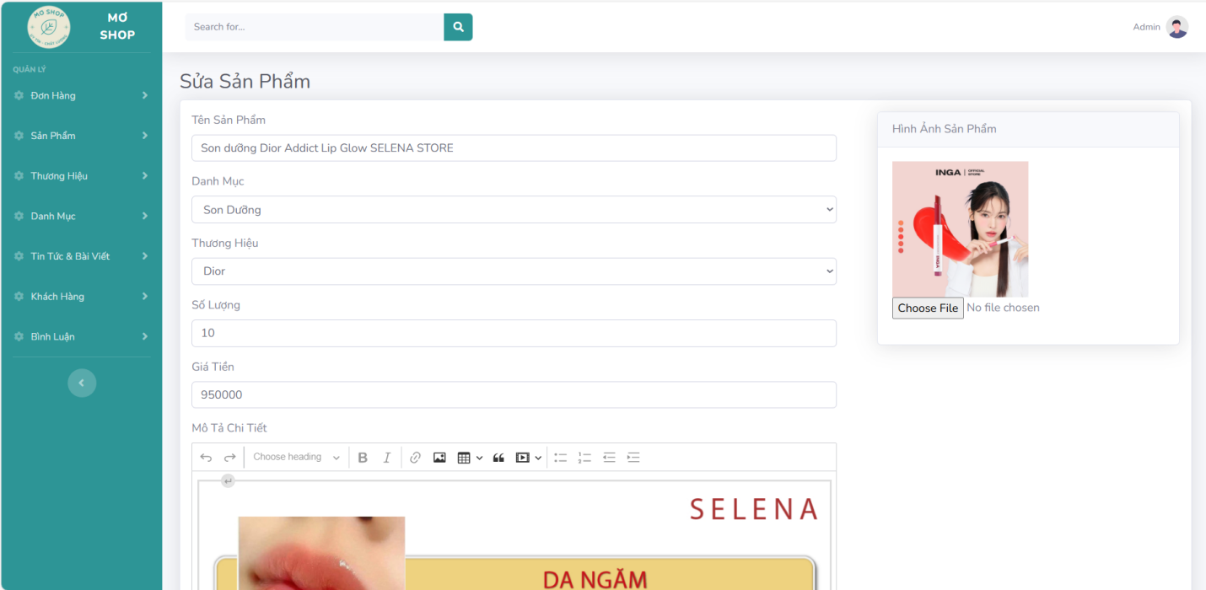

*Hình 4.1.1.2.9 Sửa sản phẩm*

* Xem chi tiết sản phẩm

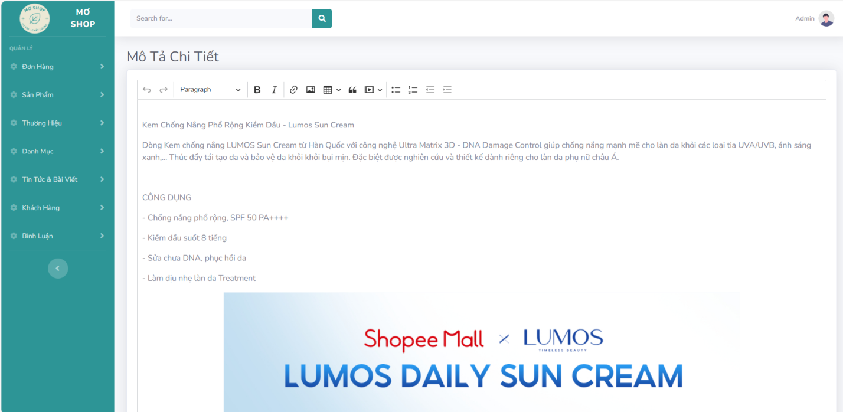

*Hình 4.1.1.2.10 Xem chi tiết sản phẩm*

### 1.3 Giao diện quản lý thương hiệu

* Thêm thương hiệu

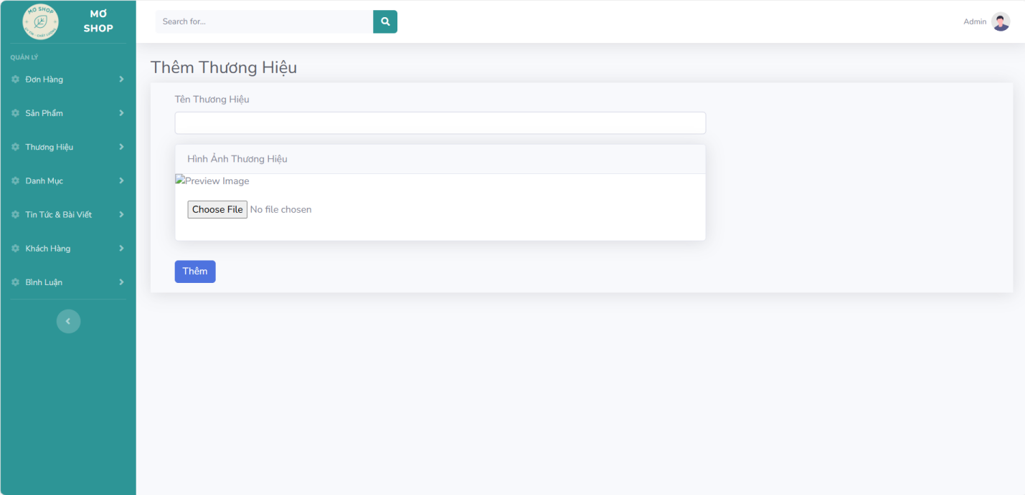

*Hình 4.1.1.3.1 Thêm thương hiệu*

* Quản lý thương hiệu

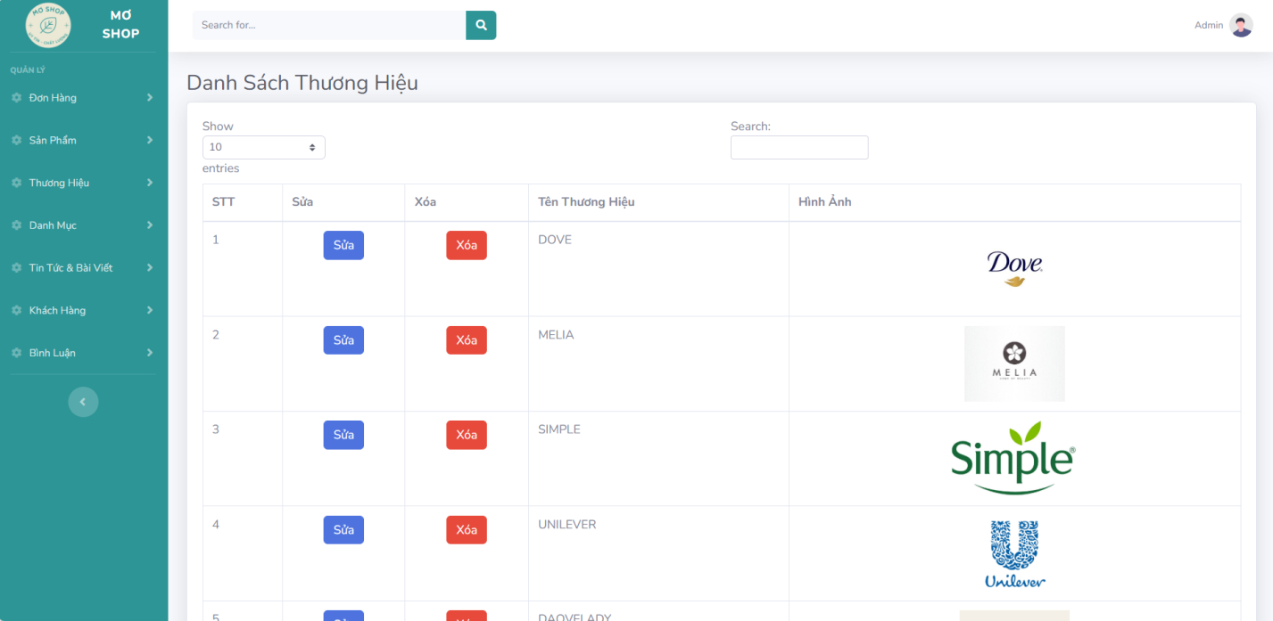

*Hình 4.1.1.3.2 Quản lý thương hiệu*

* Sửa thương hiệu

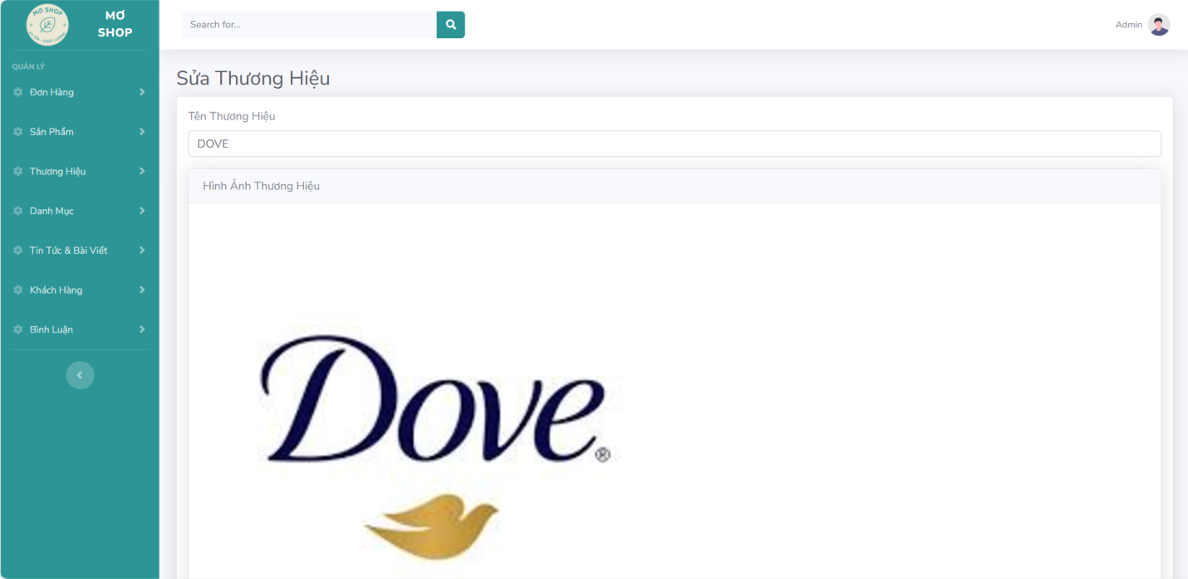

*Hình 4.1.1.3.3 Sửa thương hiệu*

### 1.4 Giao diện quản lý danh mục

* Thêm danh mục

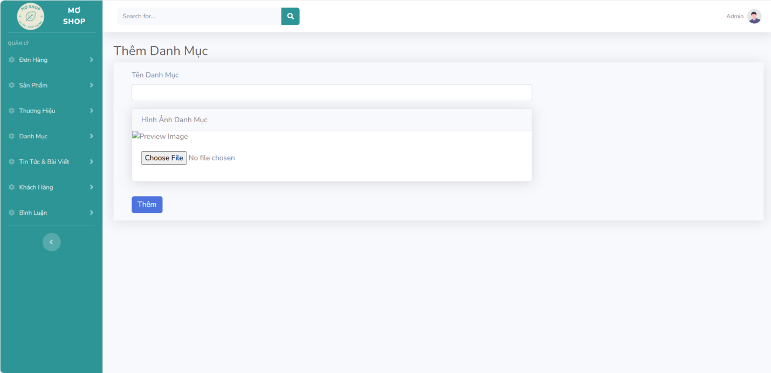

*Hình 4.1.1.4.1 Thêm danh mục*

* Quản lý danh mục

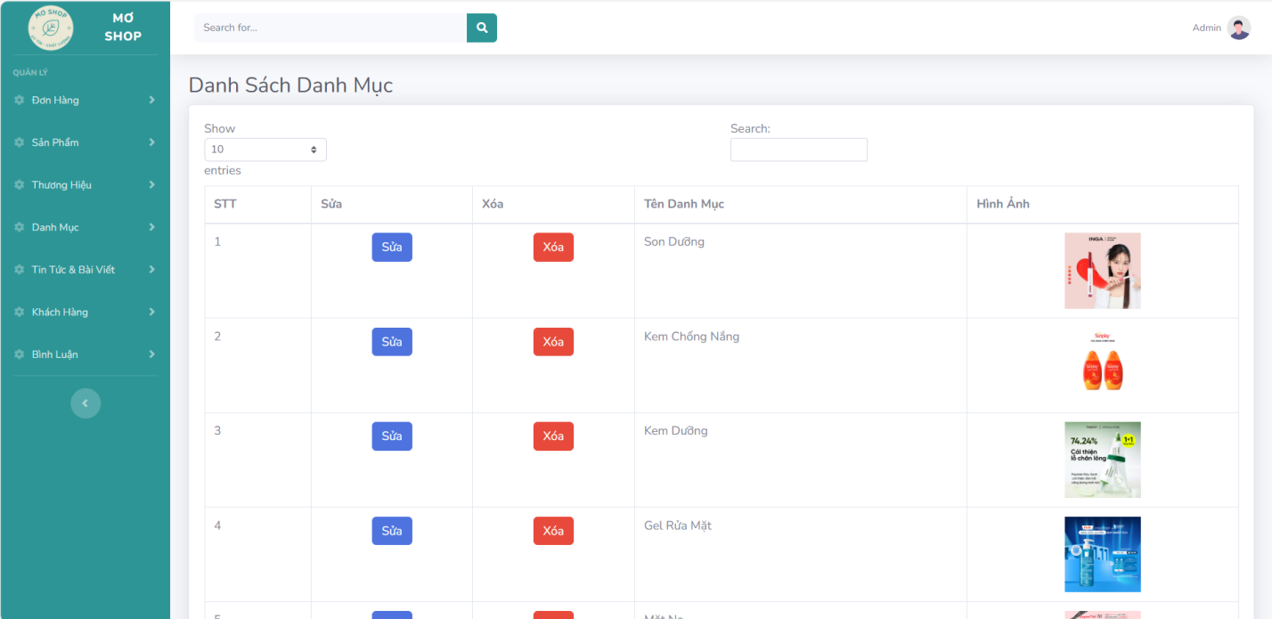

*Hình 4.1.1.4.2 Quản lý danh mục*

* Sửa danh mục

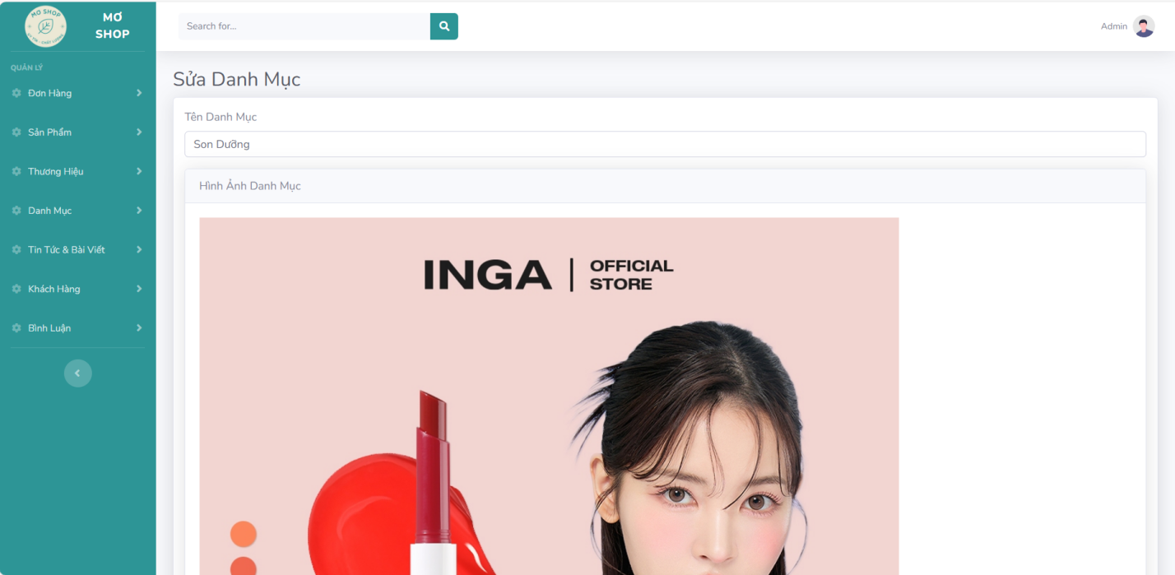

*Hình 4.1.1.4.3 Sửa lý danh mục*

### 1.5 Quản lý tin tức và bài viết

* Thêm tin tức và bài viết

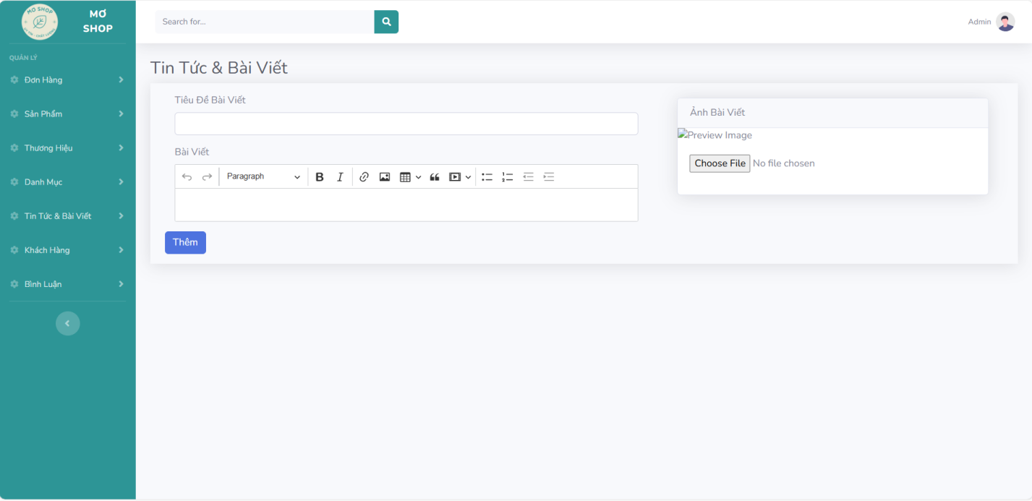

*Hình 4.1.1.5.1 Thêm tin tức bài viết*

* Quản lý tin tức và bải viết

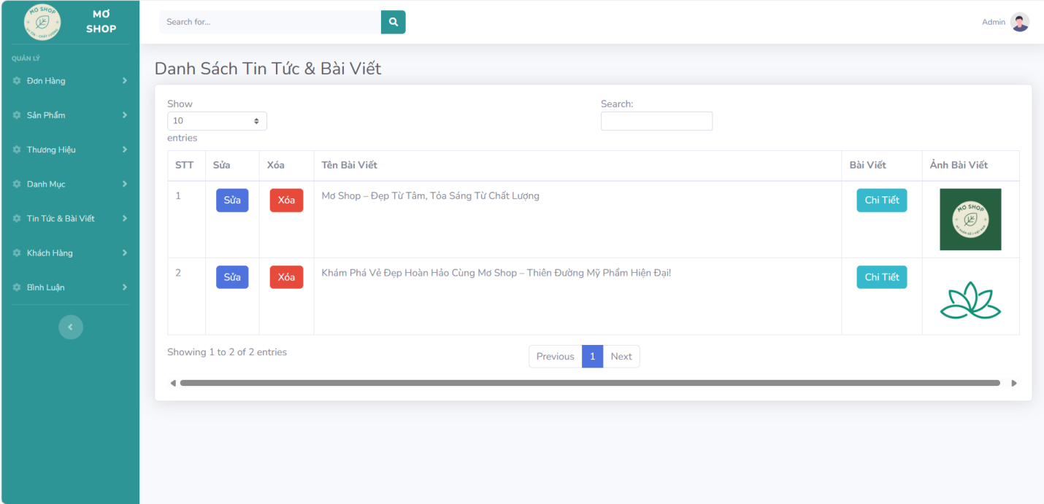

*Hình 4.1.1.5.2 Quản lý tin tức bài viết*

* Sửa tin tức và bài viết

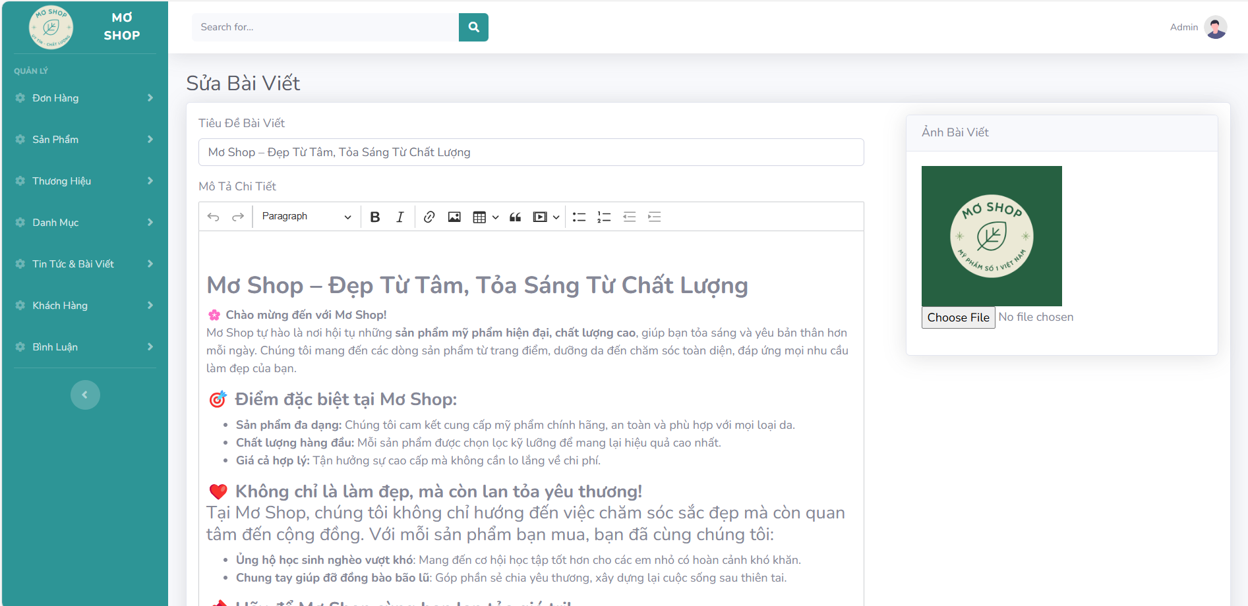

*Hình 4.1.1.5.3 Sửa tin tức bài viết*

### 1.6 Quản lý khách hàng

* Quản lý khách hàng

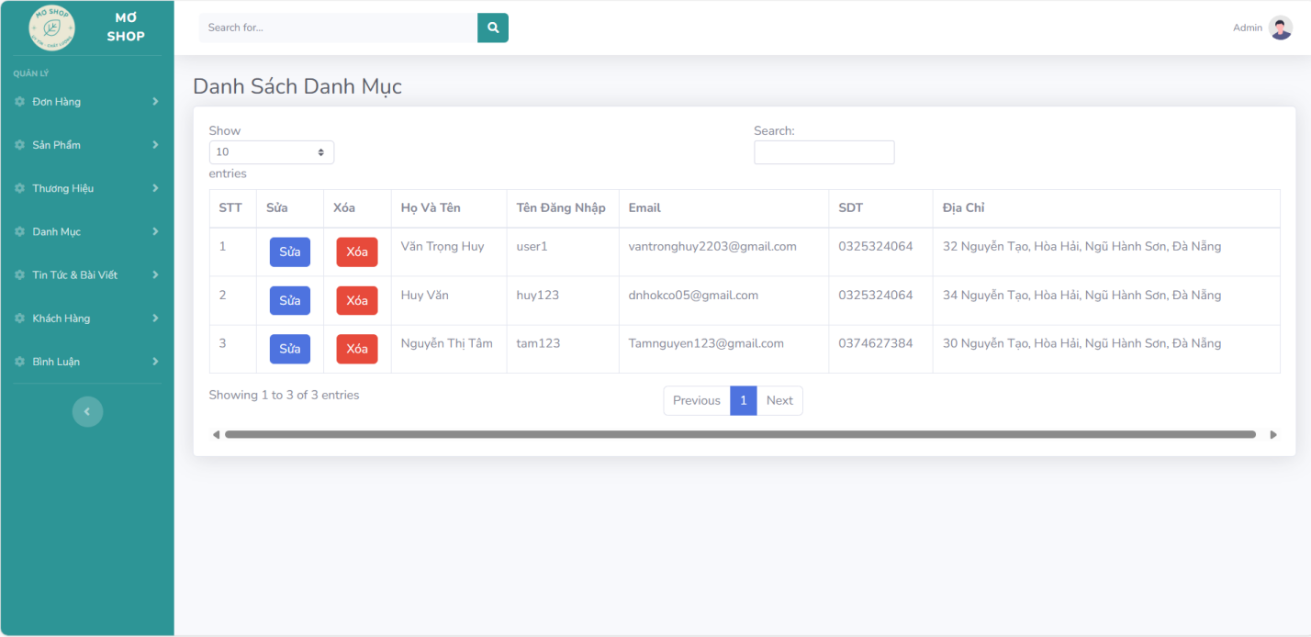

*Hình 4.1.1.6.1 Quản lý khách hàng*

* Sửa khách hàng

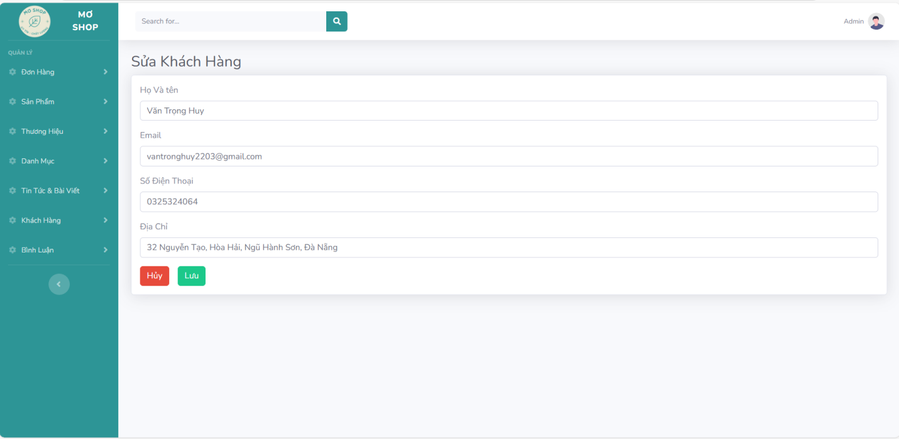

*Hình 4.1.1.6.2 Sửa khách hàng*

### 1.7 Quản lý bình luận

* Quản lý bình luận

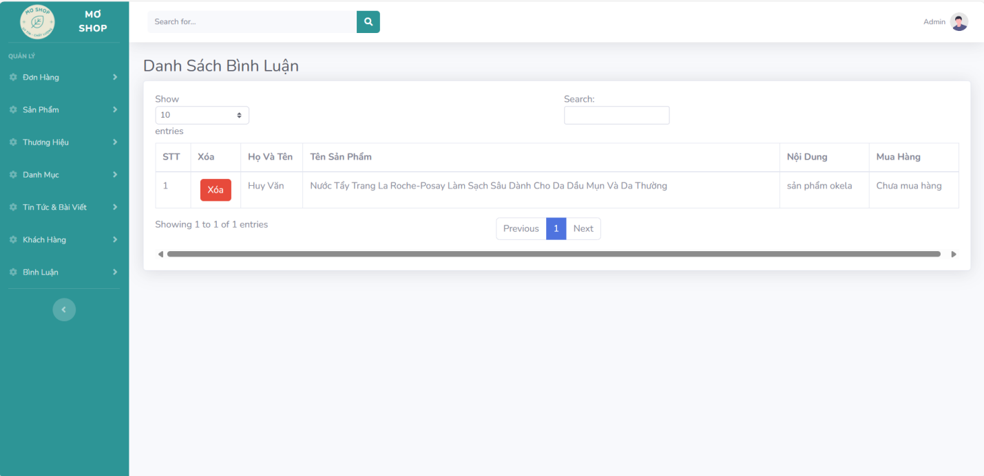

*Hình 4.1.1.7.1 Quản lí bình luận*

## Giao diện web bán hàng văn phòng phẩm

### 2.1 Trang chủ

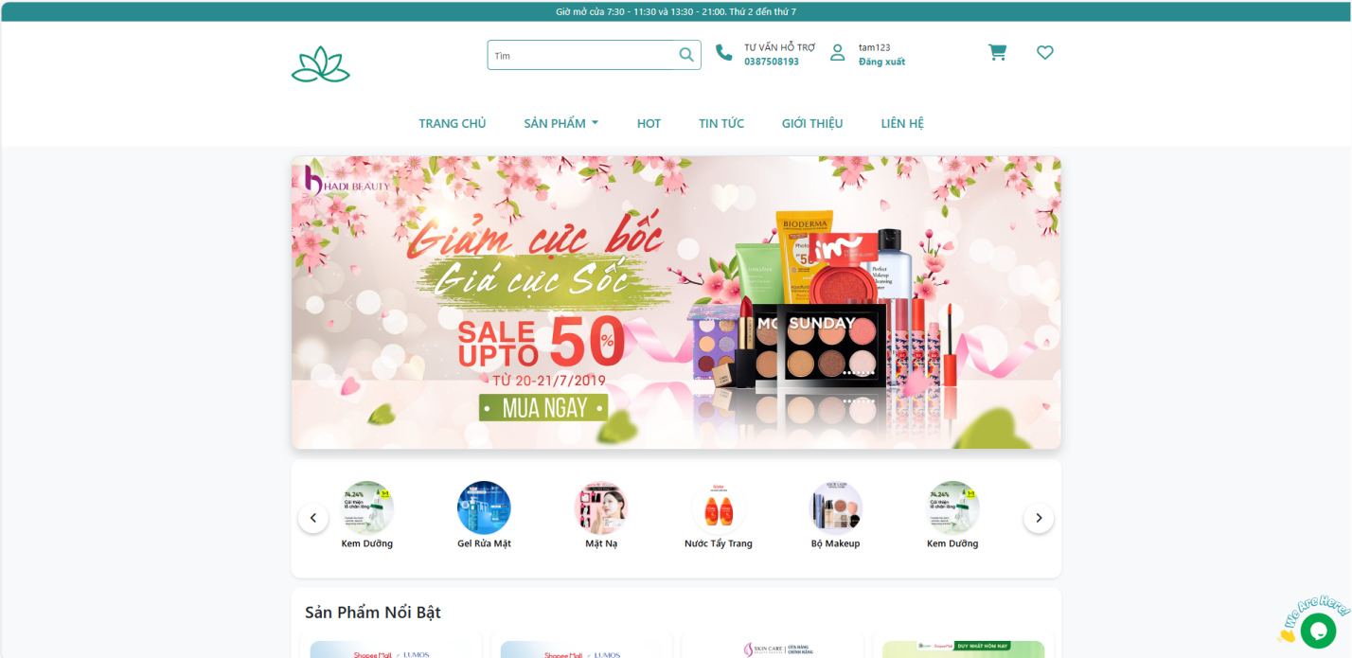

*Hình 4.2.2.1.1 Giao diện trang chủ*

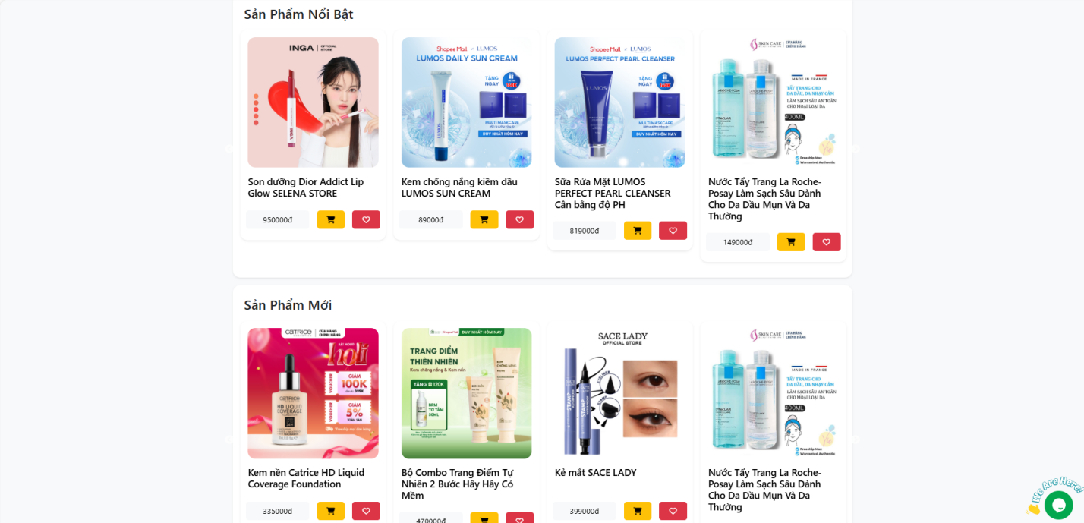

*Hình 4.2.2.1.2 Giao diện trang chủ*

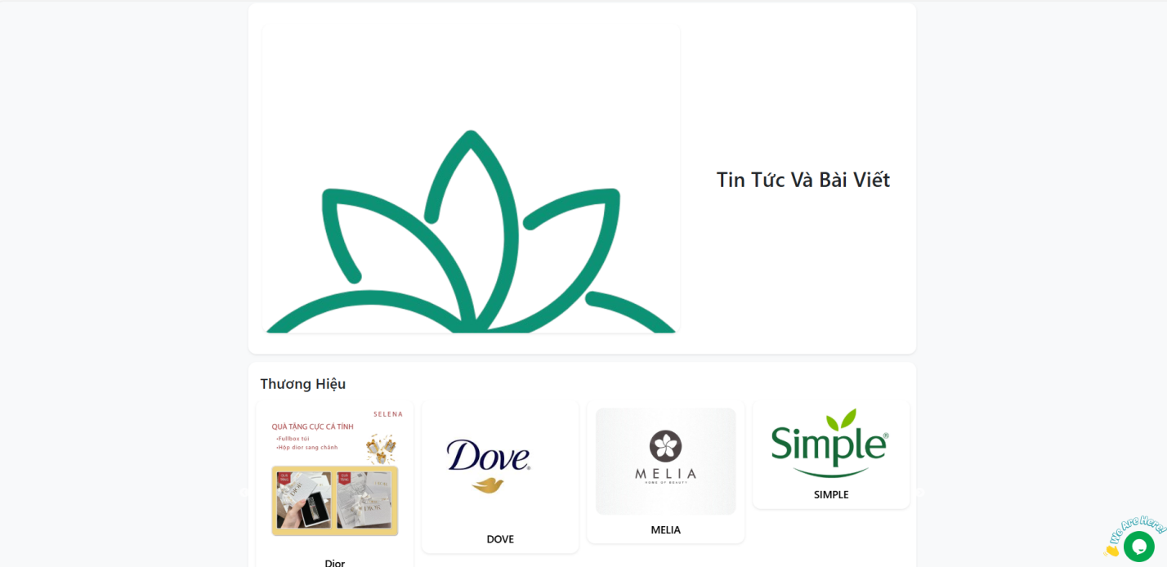

*Hình 4.2.2.1.3 Giao diện trang chủ*

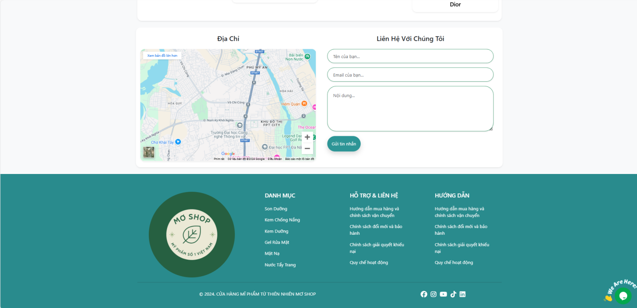

*Hình 4.2.2.1.4 Giao diện trang chủ*

### 2.2 Giao diện sản phẩm nổi bật

* Sản phẩm nổi bật

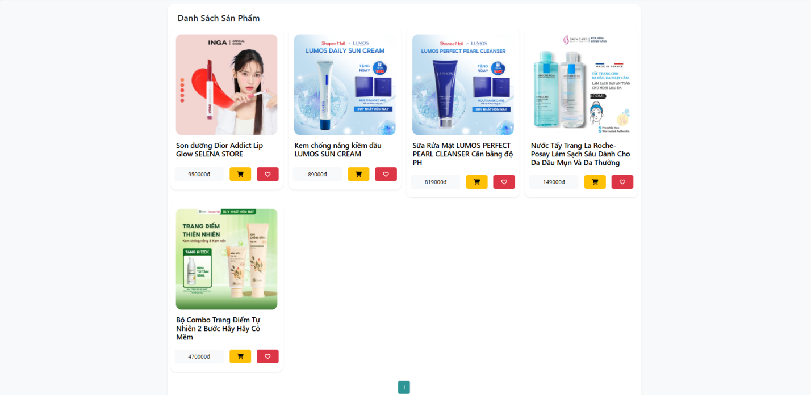

*Hình 4.2.2.2.1 Giao diện sản phẩm nổi bật*

2.3 Giao diện đăng nhập và đăng ký

* Giao diện đăng nhập

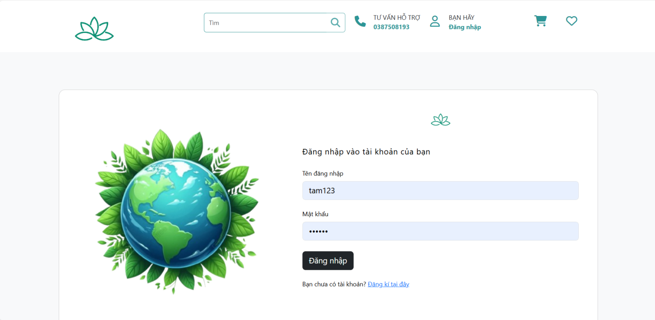

*Hình 4.2.2.3.1 Giao diện đăng nhập*

* Giao diện đăng ký

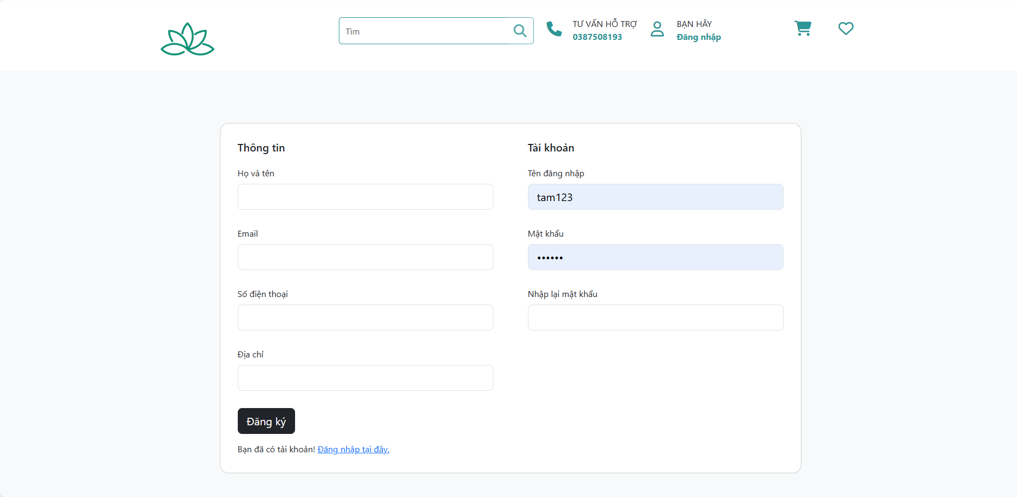

*Hình 4.2.2.3.2 Giao diện đăng ký*

### 2.4 Giao diện sản phẩm theo danh mục

* Giao diện sản phẩm theo danh mục

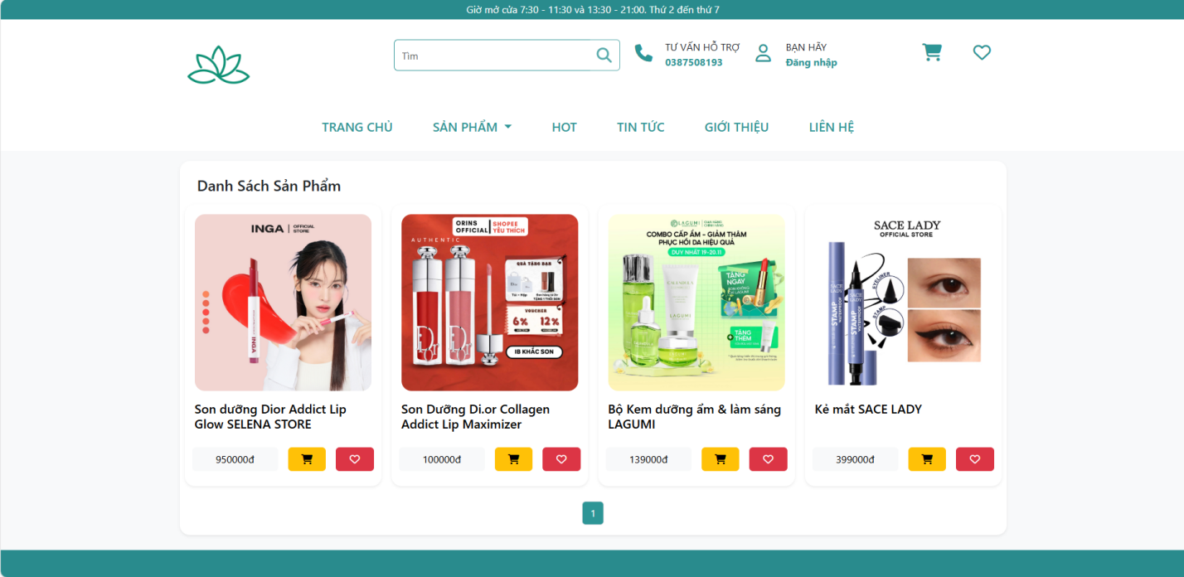

*Hình 4.2.2.4.1 Giao diện sản phẩm theo danh mục*

### 2.5 Giao diện tin tức và bài viết

* Giao diện tin tức và bài viết

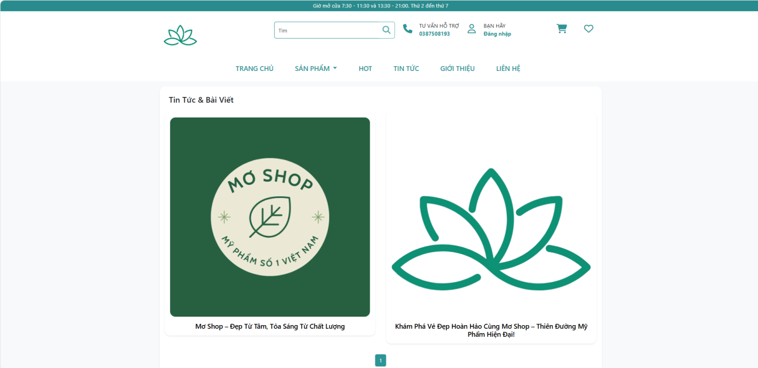

*Hình 4.2.2.5.1 Giao diện tin tức và bài viết*

### 2.6 Giao diện trang giới thiệu

* Trang giới thiệu

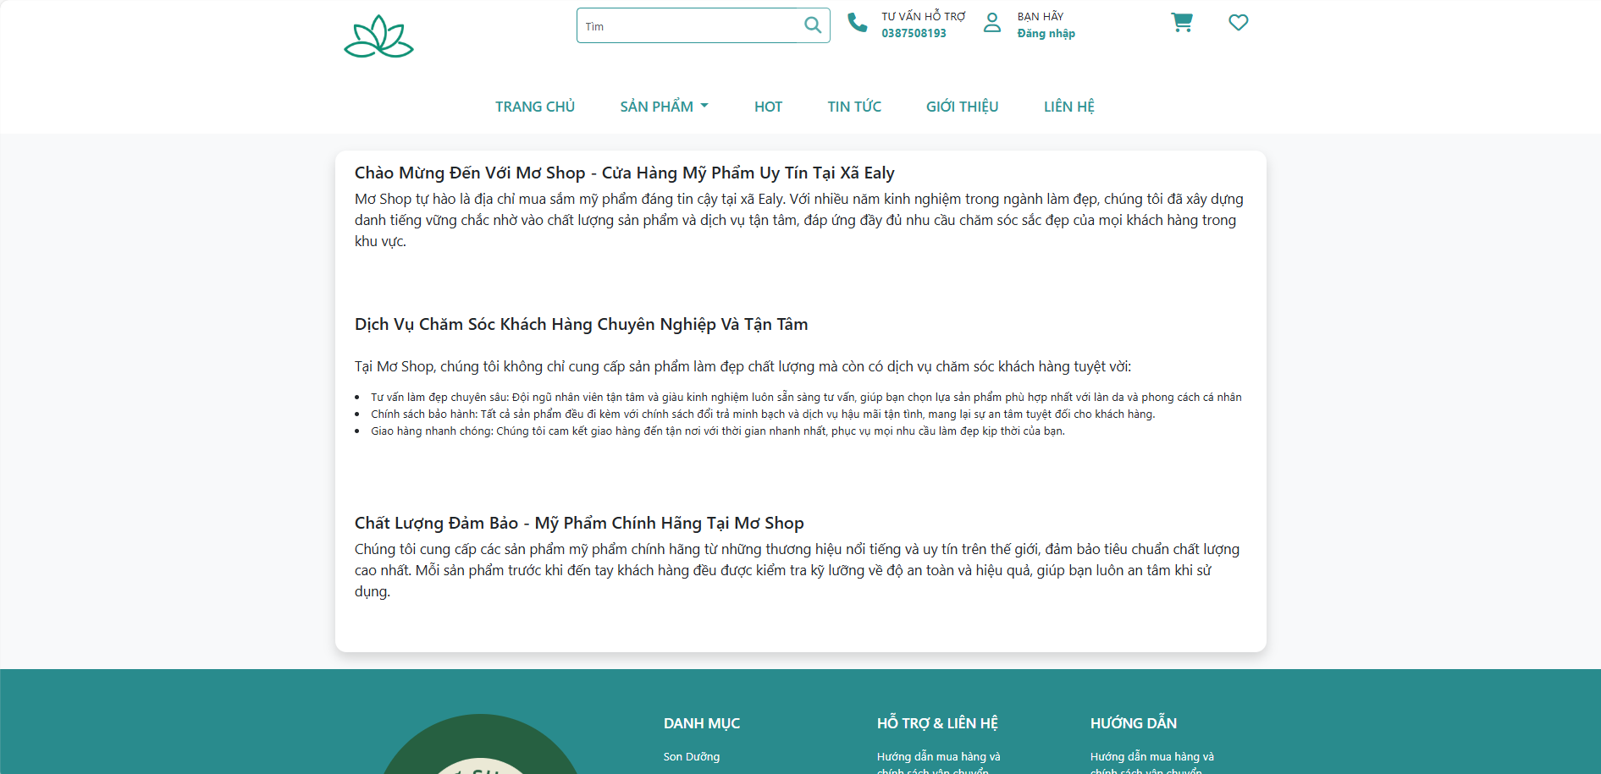

*Hình 4.2.2.6.1 Giao diện tin tức và bài viết*

### 2.7 Giao diện trang liên hệ

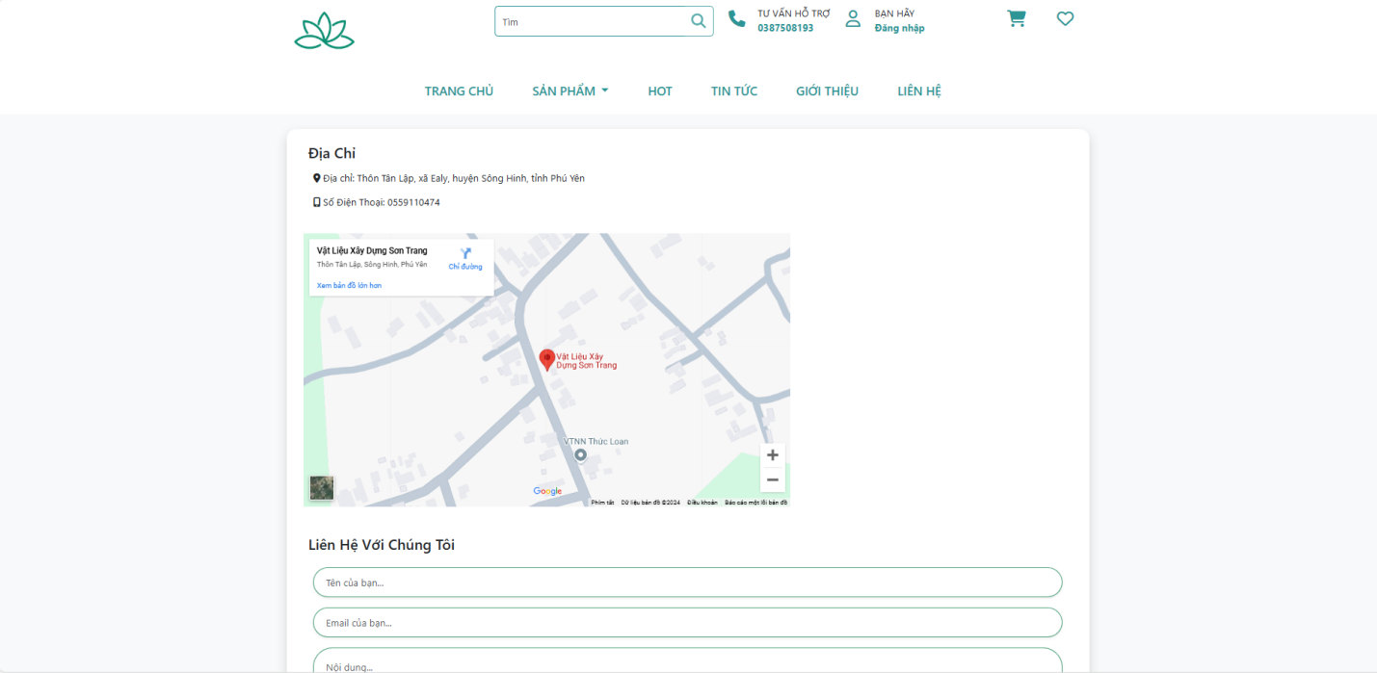

*Hình 4.2.2.7.1 Giao diện liên hệ*

### 2.8 Giao diện sản phẩm chi tiết

* Giao diện sản phẩm

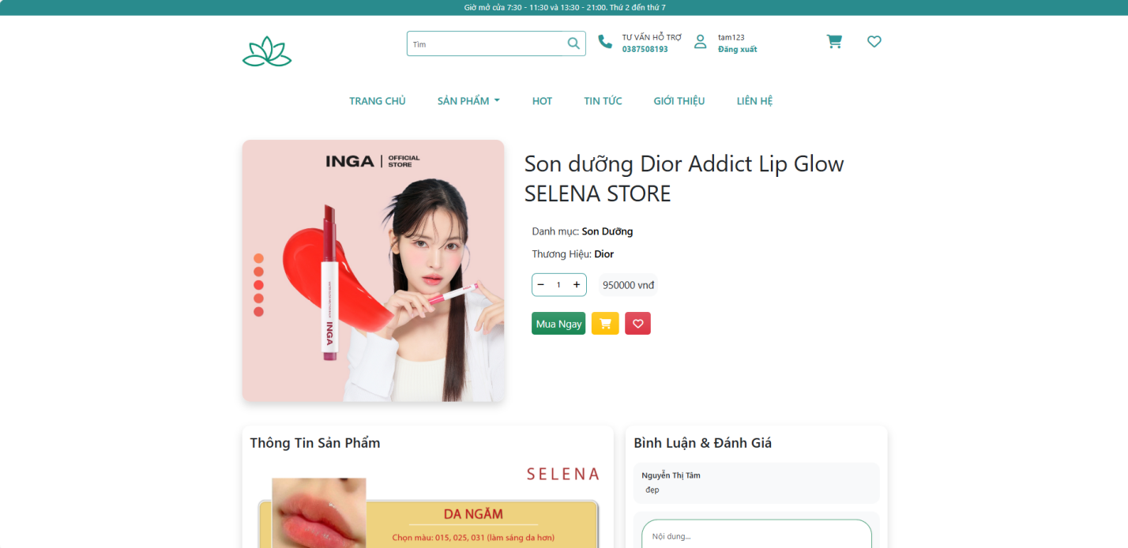

*Hình 4.2.2.8.1 Giao diện sản phẩm chi tiết*

* Giao diện bình luận và mô tả

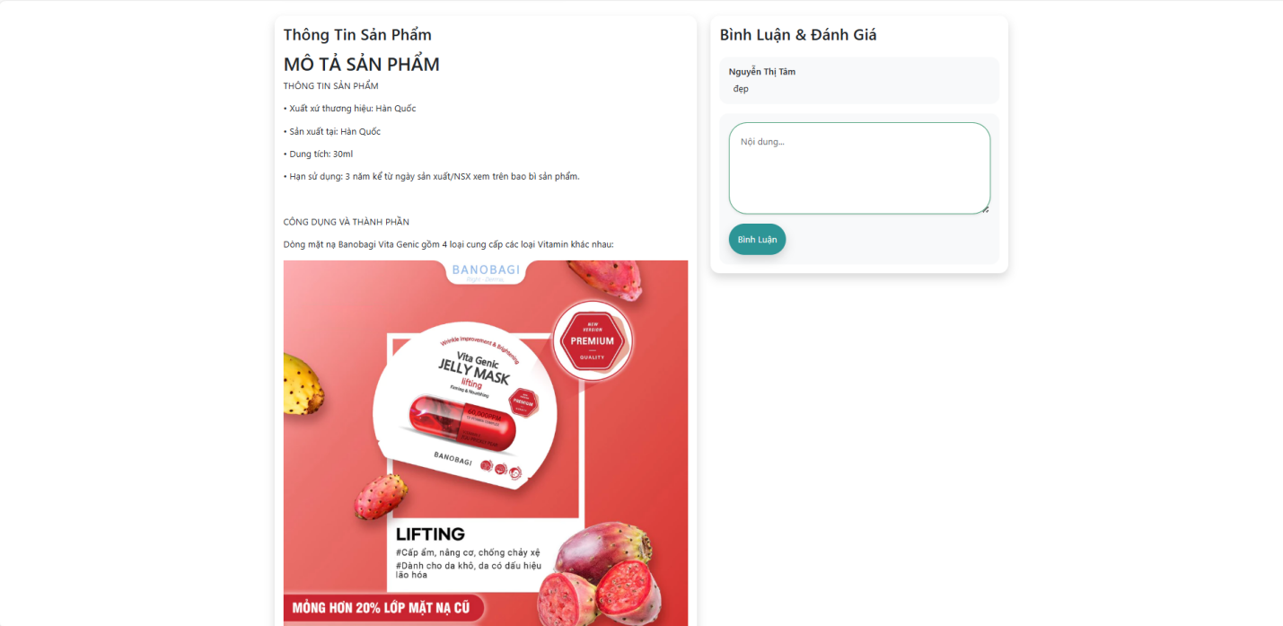

*Hình 4.2.2.8.2 Giao diện sản phẩm chi tiết*

### 2.9 Giao diện tìm kiếm

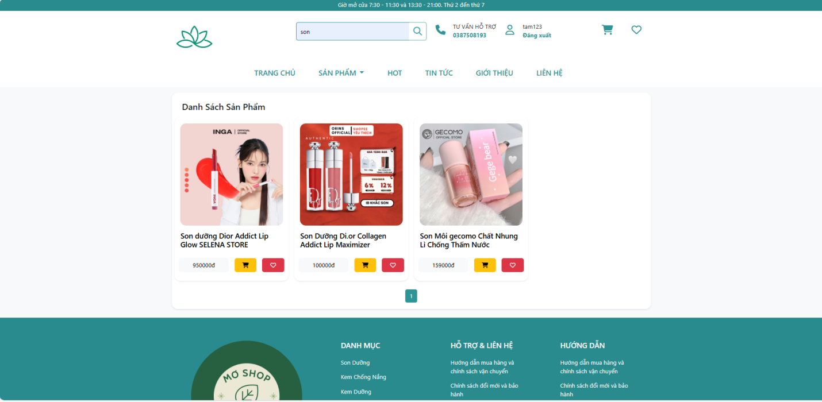

*Hình 4.2.2.9.1 Giao diện tìm kiếm sản phẩm*

### 2.10 Giao diện giỏ hàng

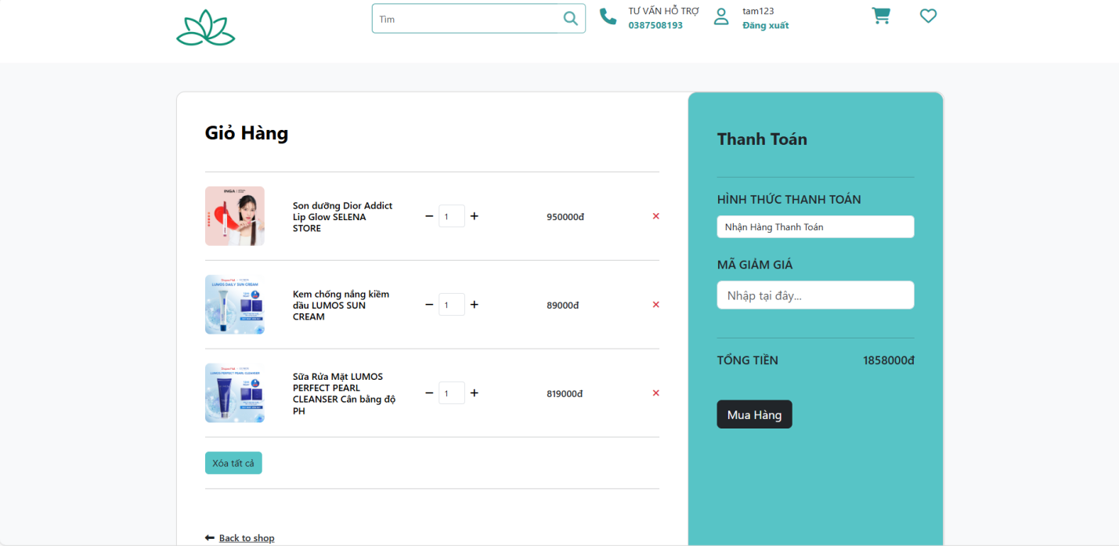

*Hình 4.2.2.10.1 Giao diện giỏ hàng*

### 2.11 Giao diện đặt hàng

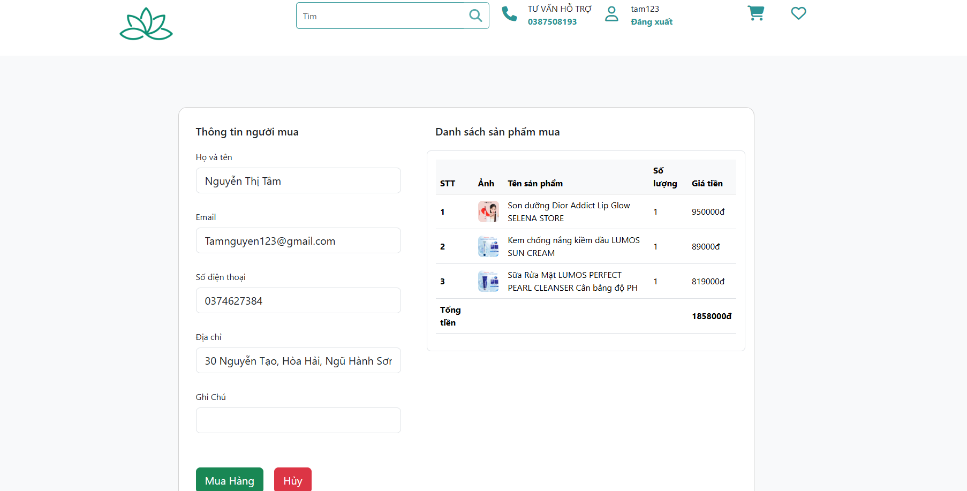

*Hình 4.2.2.11.1 Giao diện đặt hàng*

### 2.12 Giao diện sản phẩm yêu thích

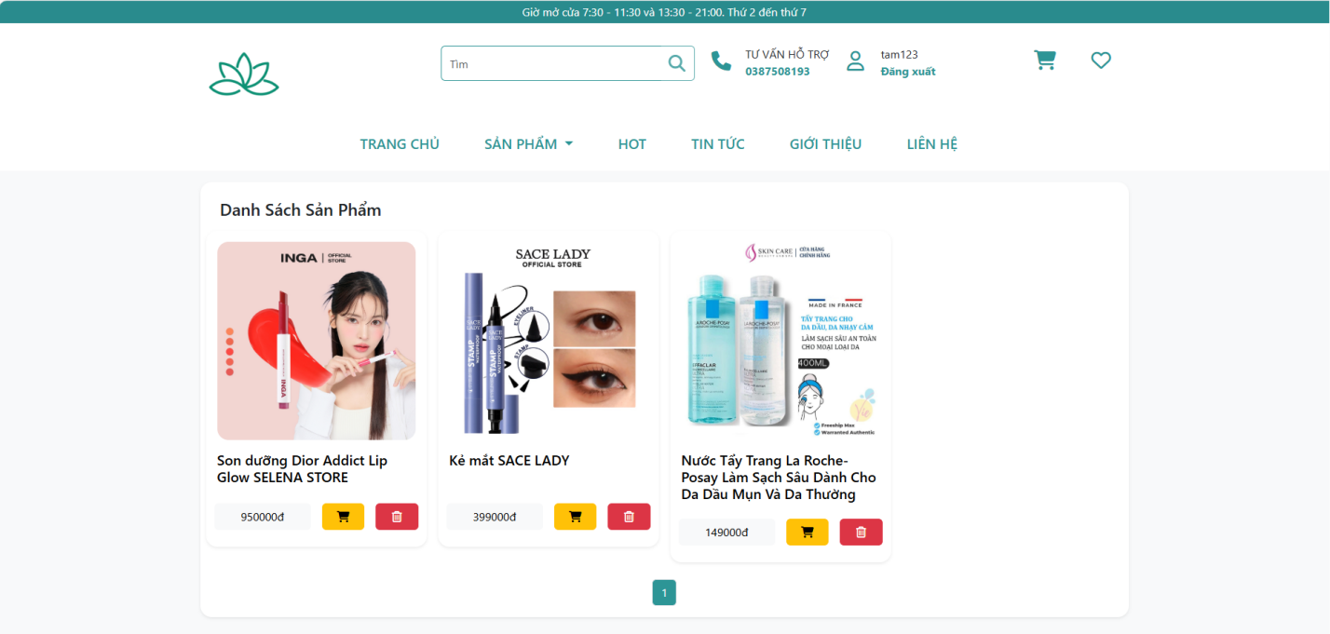

*Hình 4.2.2.12.1 Giao diện sản phẩm yêu thích*

2.13 Giao diện bài viết chi tiết

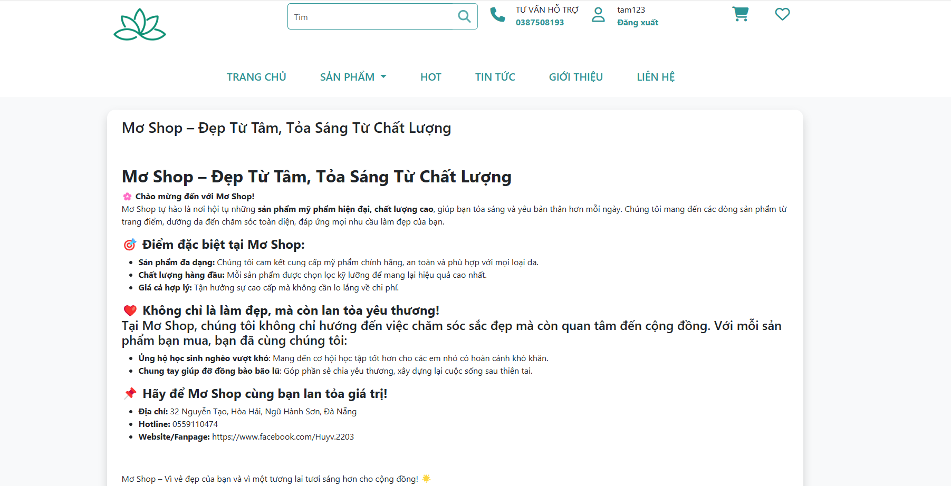

*Hình 4.2.2.13.1 Giao diện bài viết chi tiết*

# KẾT LUẬN

## 1. Kết luận

* Tìm hiểu được cách thức hoạt động của một cửa hàng kinh doanh trực tuyến.
* Áp dụng được các kiến thức đã học như sử dụng cơ sở dữ liệu, phân tích và thiết kế hệ thống, thiết kế giao diện cho website bằng HTML, CSS, JS, ... và phần backend cho website bằng ngôn ngữ PHP.

## 2. Hướng phát triển

* Tìm hiểu kĩ hơn về thành phần, chức năng của một website thương mại điện tử.
* Cải tiến website bằng những thuật toán, ngôn ngữ tốt hơn nhằm tối ưu thời gian thực hiện trên hệ thống, tăng trải nghiệm người dùng.
* Tiếp tục bổ sung những chức năng mà phần mềm chưa có để phần mềm có thể ứng dụng rộng rãi trong mọi của hàng (chức năng thanh toán online quan tài khoản ngân hàng,..)
* Tiếp tục hoàn thiện chương trình hi vọng có thể đáp ứng được mọi nhu cầu của người sử dụng.

# DANH MỤC TÀI LIỆU THAM KHẢO

1. Lập trình Website chuẩn SEO, tập thể tác giả, Nhà xuất bản Văn hóa Thông tin, Hà Nội, 2014.
2. Chi tiết lập trình, tài liệu học tập, Đại học Công nghệ Tp.HCM, lưu hành nội bộ, 2006.
3. Lập trình PHP, laravel cơ bản, tài liệu học tập, Đại học Công nghệ thông tin và Truyền thông Việt-Hàn, lưu hành nội bộ, 2016.